Niederländisch lernen mit Geschichten
25 Alltagsgeschichten für Anfänger (A1-A2)

Hörprobe Story 1

https://flowlanguage.com/%f0%9f%8e%a7-audio-previews/

Nach den Geschichten finden Sie den QR-Code für ausgewählte Audios und das PDF, um die Übungen schriftlich zu bearbeiten oder auszudrucken.

Vorwort
Willkommen bei deinem niederländischen Abenteuer!
Du hältst gerade ein besonderes Buch in den Händen – eines, das dir hilft, Niederländisch auf natürliche und unterhaltsame Weise zu lernen. Keine trockenen Grammatiktabellen, keine langweiligen Vokabellisten. Stattdessen erwarten dich 25 lebendige Geschichten aus dem Alltag in den Niederlanden.

Warum Geschichten?
Unser Gehirn liebt Geschichten. Wir erinnern uns viel besser an Wörter und Strukturen, wenn sie in einen Kontext eingebettet sind. In diesem Buch begleitest du Lisa bei ihrem ersten Cafébesuch, Tom beim Einkaufen im Supermarkt und Emma auf ihrer Zugfahrt nach Amsterdam. Du erlebst den ersten Arbeitstag, den Besuch beim Arzt und ein typisch niederländisches Geburtstagsfest mit.
Jede Geschichte zeigt dir authentische Alltagssituationen, die du in den Niederlanden wirklich erleben wirst.

Für wen ist dieses Buch?
Dieses Buch ist perfekt für dich, wenn du:
- Anfänger bist (A1-A2 Niveau)
- Bereits ein bisschen Niederländisch gelernt hast und jetzt lesen möchtest
- Dein Niederländisch auf praktische, alltagsnahe Weise verbessern willst
- Authentische Texte suchst, die nicht zu schwierig sind

Wie ist dieses Buch aufgebaut?
Jede der 25 Geschichten folgt demselben klaren Aufbau:
1. Die Geschichte Ein Text von 200-300 Wörtern auf Niederländisch. Die Geschichten werden etwas schwieriger, bleiben aber immer im A1-A2 Bereich.
2. Wortschatz (Woordenschat) Alle wichtigen Vokabeln in einer übersichtlichen Tabelle – Niederländisch mit deutscher Übersetzung. So musst du nicht ständig im Wörterbuch nachschlagen.
3. Übungen (Oefeningen) Fünf verschiedene Übungstypen pro Geschichte:
- Richtig oder Falsch? (Leseverständnis)
- Lückentexte (Vokabeln einsetzen)
- Multiple Choice (Detailfragen)
- Zuordnungsübungen (Wörter verbinden)
- Offene Fragen auf Niederländisch (Schreibpraxis)
4. Lösungen Am Ende des Buches findest du alle Lösungen, damit du dich selbst überprüfen kannst.

Wie solltest du mit diesem Buch arbeiten?
Mein Tipp für den größten Lernerfolg:
Schritt 1: Lies die Geschichte einmal ganz durch. Versuche, den Gesamtzusammenhang zu verstehen. Mach dir keine Sorgen, wenn du nicht jedes Wort verstehst!
Schritt 2: Lies die Geschichte ein zweites Mal, diesmal langsamer. Schau dir die Vokabelliste an, wenn du ein Wort nicht verstehst.
Schritt 3: Lies die Geschichte laut vor. Das trainiert deine Aussprache und hilft dir, ein Gefühl für die Sprache zu entwickeln.
Schritt 4: Mache die Übungen. Schreibe deine Antworten auf – das hilft beim Lernen!
Schritt 5: Kontrolliere deine Antworten mit den Lösungen am Ende des Buches.
Bonus-Tipp: Lies deine Lieblingsgeschichten mehrmals. Wiederholung ist der Schlüssel zum Erfolg!

Noch ein paar wichtige Tipps:
Hab Geduld mit dir selbst. Eine Sprache zu lernen braucht Zeit. Es ist völlig normal, wenn du am Anfang nicht alles verstehst.
Bleib dran! Lieber jeden Tag 15 Minuten als einmal pro Woche zwei Stunden. Regelmäßigkeit ist wichtiger als Intensität.
Hab Spaß! Wenn dir eine Geschichte besonders gefällt, lies sie öfter. Lerne sollte Freude machen, nicht Stress verursachen.
Sprich laut! Auch wenn du alleine bist – lies die Geschichten laut vor. Das ist eine der besten Übungen.

Kulturelle Einblicke
Neben der Sprache lernst du in diesem Buch auch viel über die niederländische Kultur: Wie feiert man einen Geburtstag in den Niederlanden? Was isst man zum Frühstück? Wie funktioniert das Gesundheitssystem? Diese kulturellen Details helfen dir nicht nur beim Verstehen der Sprache, sondern bereiten dich auch auf echte Begegnungen mit Niederländern vor.

Deine Reise beginnt jetzt
Die niederländische Sprache öffnet dir die Tür zu einem faszinierenden Land mit einer reichen Kultur, freundlichen Menschen und wunderschönen Städten. Mit diesem Buch machst du den ersten wichtigen Schritt.
Viel Erfolg und veel plezier met leren!
Birgit

Story 1: In het café
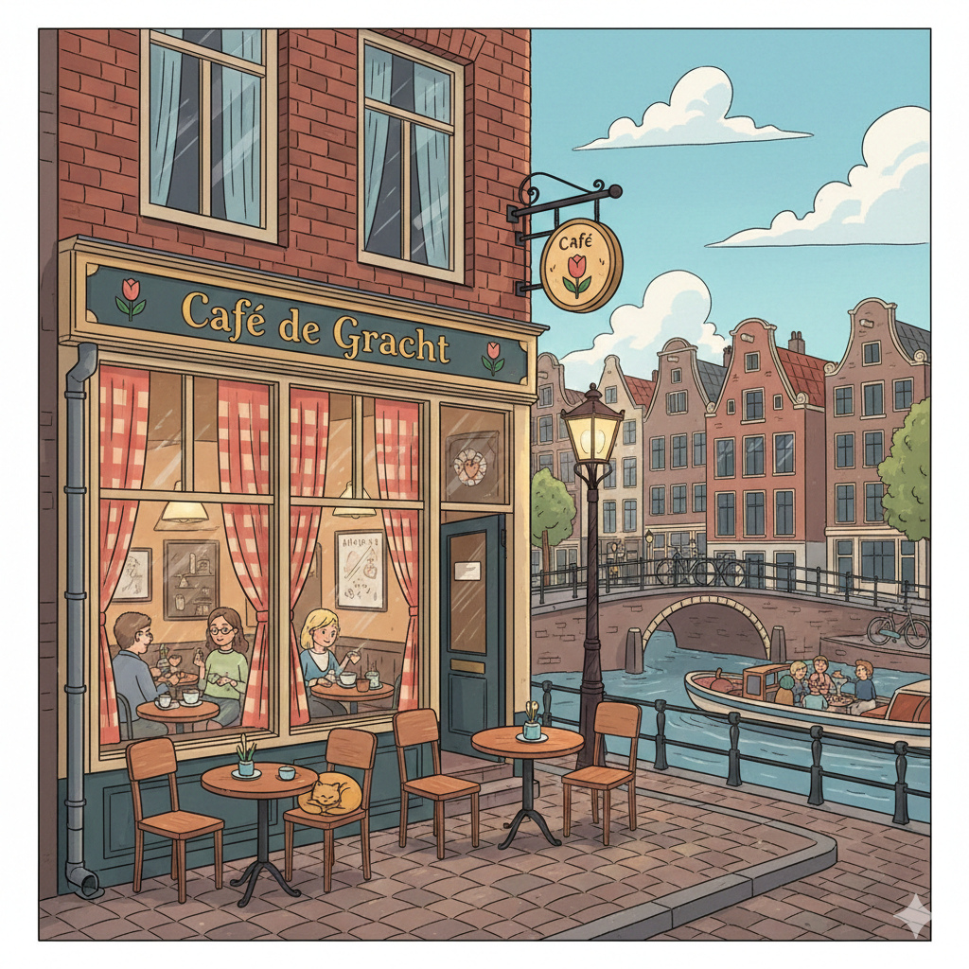

Story 1: In het café
Verhaal:
Lisa woont sinds twee maanden in Amsterdam. Vandaag gaat ze voor het eerst alleen naar een café. Ze is een beetje nerveus. "Goedemorgen!" zegt de kelner. Hij heet Joost. "Goedemorgen," antwoordt Lisa. "Mag ik de kaart?" "Natuurlijk! Alsjeblieft." Joost geeft haar de menukaart. Lisa kijkt naar de kaart. Er staan veel dingen op: koffie, thee, broodjes, appeltaart... "Wat wilt u drinken?" vraagt Joost. "Een cappuccino, alsjeblieft," zegt Lisa. "En wilt u ook iets eten?" Lisa denkt na. Appeltaart is typisch Nederlands! "Ja, graag. Een stuk appeltaart met slagroom." "Uitstekend! Komt eraan," zegt Joost met een lach. Na tien minuten komt Joost terug. Hij brengt de cappuccino en een groot stuk appeltaart. De slagroom is hoog! "Alsjeblieft! Eet smakelijk!" "Dank je wel!" zegt Lisa. Ze proeft de appeltaart. Heerlijk! Later vraagt Lisa: "Mag ik afrekenen?" "Natuurlijk. Dat is samen acht euro vijftig." Lisa betaalt en geeft een fooi. "Tot ziens!" "Tot ziens! Kom maar gauw terug!" Lisa verlaat het café met een glimlach. Haar eerste keer in een Nederlands café was een succes!

WOORDENSCHAT
Nederlands | Deutsch
sinds | seit
alleen | allein
nerveus | nervös
de kelner | der Kellner
de kaart | die Speisekarte
natuurlijk | natürlich
alsjeblieft | bitte (informell)
er staan | es stehen/es gibt
het broodje | das Brötchen
de appeltaart | der Apfelkuchen
iets eten | etwas essen
denkt na | denkt nach
graag | gerne
een stuk | ein Stück
de slagroom | die Schlagsahne
uitstekend | ausgezeichnet
komt eraan | kommt gleich
met een lach | mit einem Lächeln
hoog | hoch
eet smakelijk | guten Appetit
proeft | probiert/kostet
heerlijk | herrlich/lecker
afrekenen | bezahlen/abrechnen
samen | zusammen
betaalt | bezahlt
de fooi | das Trinkgeld
tot ziens | auf Wiedersehen
gauw | bald
terug | zurück
verlaat | verlässt
de glimlach | das Lächeln
een succes | ein Erfolg

OEFENINGEN
Oefening 1: Juist of Onjuist?
- Lisa woont al een jaar in Amsterdam. ☐ Juist ☐ Onjuist
- De kelner heet Joost. ☐ Juist ☐ Onjuist
- Lisa bestelt een kop thee. ☐ Juist ☐ Onjuist
- De appeltaart kost acht euro vijftig. ☐ Juist ☐ Onjuist
- Lisa geeft een fooi. ☐ Juist ☐ Onjuist
Oefening 2: Vul in
Kies het juiste woord: kaart - slagroom - fooi - acht - cappuccino
- Lisa vraagt om de __________.
- Lisa bestelt een __________.
- De appeltaart is met __________.
- Het kost __________ euro vijftig.
- Lisa geeft een __________.
Oefening 3: Meerkeuze
- Wat bestelt Lisa om te drinken?
  - a) Een kop thee
  - b) Een cappuccino
  - c) Een glas water
- Wat eet Lisa?
  - a) Een broodje
  - b) Appeltaart met slagroom
  - c) Niets
- Hoeveel betaalt Lisa?
  - a) Vijf euro
  - b) Acht euro vijftig
  - c) Tien euro
- Hoe heet de kelner?
  - a) Tom
  - b) Joost
  - c) Peter
Oefening 4: Verbind
- de kelner — a) das Trinkgeld
- de fooi — b) der Kellner
- afrekenen — c) die Schlagsahne
- de slagroom — d) bezahlen
- heerlijk — e) herrlich
Oefening 5: Antwoord in het Nederlands
- Waar woont Lisa? → _________________________________
- Wat eet Lisa in het café? → _________________________________
- Hoeveel betaalt Lisa? → _________________________________

Story 2: In de supermarkt

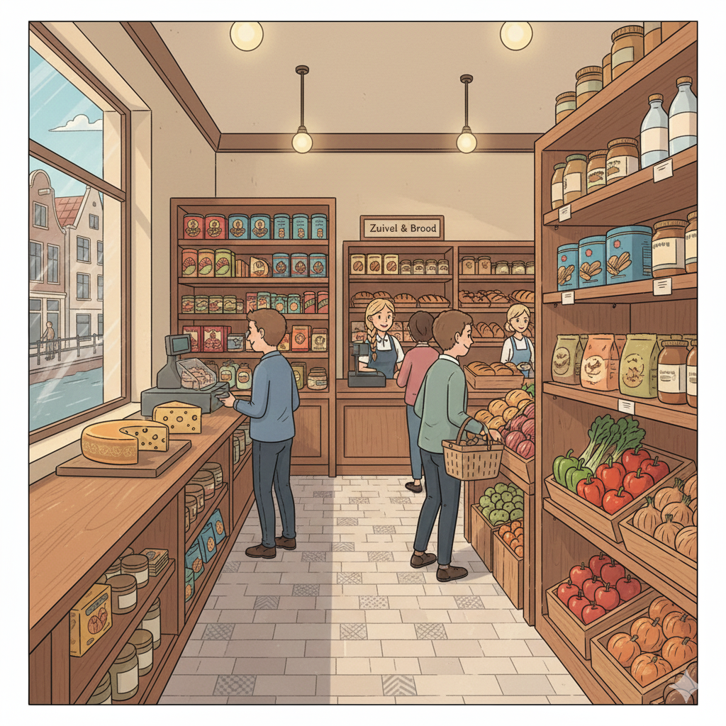

Story 2: In de supermarkt
Verhaal:
Tom woont pas een week in Nederland. Vandaag gaat hij naar de supermarkt. Hij heeft een boodschappenlijstje. In de supermarkt is het druk. Tom pakt een mandje. Hij loopt naar de groente en fruit. "Waar zijn de appels?" vraagt hij aan een medewerker. "Hier, meneer," zegt de medewerker vriendelijk. "We hebben rode en groene appels." "Dank u wel. Ik neem een kilo rode appels." Tom loopt verder. Hij zoekt brood. In Nederland is er veel keuze! Wit brood, bruin brood, volkoren brood... "Excuseer," zegt Tom tegen een andere klant. "Welk brood is lekker?" "Dit volkoren brood is heel goed," antwoordt de vrouw. Tom koopt het volkoren brood. Hij pakt ook melk, kaas, en eieren. Oei, waar is de hagelslag? Dat is typisch Nederlands! Een medewerker helpt hem. "De hagelslag is daar, bij het ontbijt." "Ah, dank je wel!" Tom heeft nu alles. Hij gaat naar de kassa. Er zijn drie kassa's open. Hij kiest de kortste rij. "Goedemiddag," zegt de kassamedewerker. "Heeft u een bonuskaart?" "Nee, sorry. Ik ben nieuw hier." "Geen probleem! Dat is dan vijftien euro dertig." Tom betaalt met zijn pinpas. De kassamedewerker geeft hem de bon. "Alstublieft. Fijne dag nog!" "Bedankt, u ook!" zegt Tom. Hij verlaat de supermarkt met zijn boodschappen. Dat ging goed!

WOORDENSCHAT
Nederlands | Deutsch
pas | erst/gerade erst
de boodschappenlijst | die Einkaufsliste
druk | voll/geschäftig
het mandje | das Körbchen
de groente | das Gemüse
het fruit | das Obst
de appel | der Apfel
de medewerker | der Mitarbeiter
vriendelijk | freundlich
rood | rot
groen | grün
een kilo | ein Kilo
verder | weiter
zoekt | sucht
het brood | das Brot
de keuze | die Auswahl
wit | weiß
bruin | braun
volkoren | Vollkorn
excuseer | Entschuldigung
de klant | der Kunde
welk | welche/r/s
lekker | lecker
de melk | die Milch
de kaas | der Käse
het ei/de eieren | das Ei/die Eier
oei | ups
de hagelslag | die Schokostreusel
het ontbijt | das Frühstück
alles | alles
de kassa | die Kasse
open | offen
de rij | die Schlange
kortste | kürzeste
de bonuskaart | die Bonuskarte
nieuw | neu
geen probleem | kein Problem
de pinpas | die EC-Karte
de bon | der Kassenbon
fijne dag nog | noch einen schönen Tag
de boodschappen | die Einkäufe

OEFENINGEN
Oefening 1: Juist of Onjuist?
- Tom woont al twee maanden in Nederland. ☐ Juist ☐ Onjuist
- Tom pakt een winkelwagen. ☐ Juist ☐ Onjuist
- Tom koopt een kilo rode appels. ☐ Juist ☐ Onjuist
- Tom heeft een bonuskaart. ☐ Juist ☐ Onjuist
- Tom betaalt contant. ☐ Juist ☐ Onjuist
Oefening 2: Vul in
Kies het juiste woord: hagelslag - mandje - volkoren - pinpas - vijftien
- Tom pakt een __________.
- Hij koopt __________ brood.
- De __________ is typisch Nederlands.
- Tom betaalt met zijn __________.
- Het kost __________ euro dertig.
Oefening 3: Meerkeuze
- Hoeveel appels koopt Tom?
  - a) Een half kilo
  - b) Een kilo
  - c) Twee kilo
- Welk brood koopt Tom?
  - a) Wit brood
  - b) Bruin brood
  - c) Volkoren brood
- Waar is de hagelslag?
  - a) Bij de groente
  - b) Bij het ontbijt
  - c) Bij de kassa
- Hoeveel betaalt Tom?
  - a) Tien euro
  - b) Vijftien euro dertig
  - c) Twintig euro
Oefening 4: Verbind
- het mandje — a) der Kassenbon
- de hagelslag — b) das Körbchen
- de pinpas — c) die Schokostreusel
- de bon — d) die EC-Karte
- volkoren — e) Vollkorn
Oefening 5: Antwoord in het Nederlands
- Wat koopt Tom in de supermarkt? → _________________________________
- Hoe betaalt Tom? → _________________________________
- Hoeveel kost het? → _________________________________

Story 3: Op het station
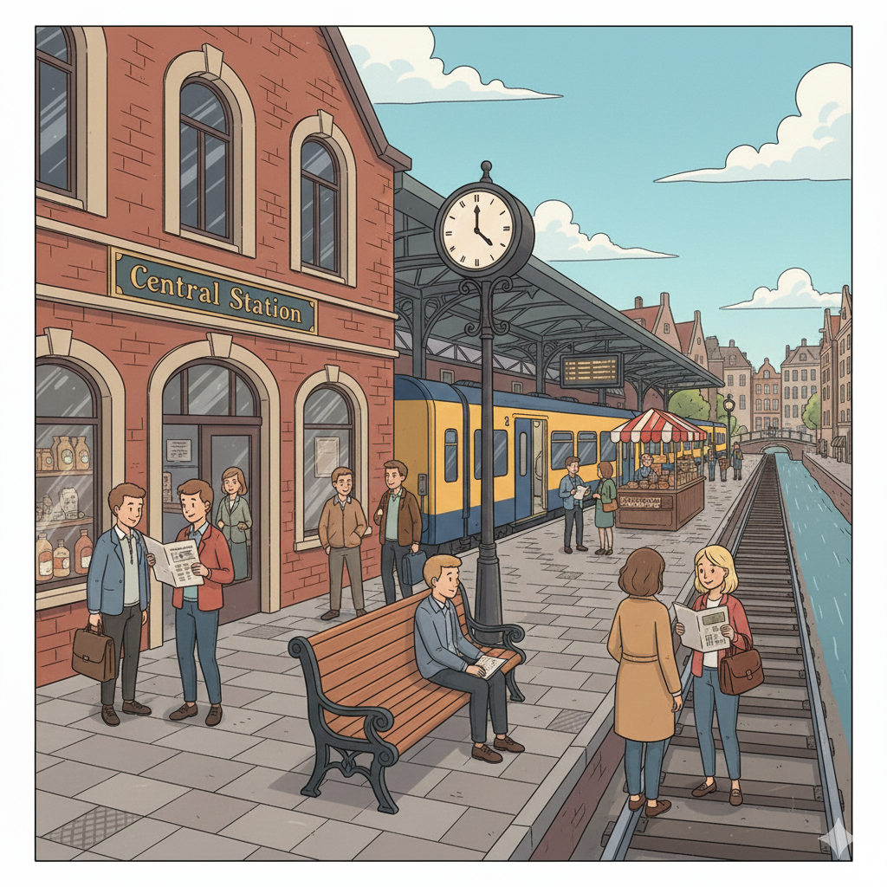

Story 3: Op het station
Verhaal:
Emma wil naar Amsterdam. Ze staat op het station in Utrecht. Het is haar eerste keer met de trein in Nederland. Emma kijkt naar het vertrekbord. Veel treinen! Welke trein gaat naar Amsterdam? "Excuseer," zegt ze tegen een man. "Gaat deze trein naar Amsterdam?" "Nee," antwoordt de man. "Die trein gaat naar Rotterdam. Je moet naar spoor vier." "Spoor vier? Waar is dat?" "Daar, bij de trap," zegt de man en wijst. "Dank je wel!" Emma loopt naar spoor vier. Op het perron wachten veel mensen. Ze checkt haar telefoon. De trein komt over vijf minuten. Een omroep: "Let op! De trein naar Amsterdam Centraal vertrekt over twee minuten van spoor vier." De trein komt binnen. De deuren gaan open. Emma stapt in. Ze zoekt een zitplaats bij het raam. "Is deze plaats vrij?" vraagt Emma aan een vrouw. "Ja hoor, ga zitten," zegt de vrouw. Emma gaat zitten en zet haar tas onder de stoel. De trein vertrekt. "Hoelang duurt de reis?" vraagt Emma. "Ongeveer dertig minuten," antwoordt de vrouw. "Ben je toerist?" "Nee, ik studeer hier. Ik woon in Utrecht maar werk in Amsterdam." "Ah, dan neem je vaak de trein!" "Ja, vanaf nu elke dag," lacht Emma. De trein stopt bij verschillende stations: Breukelen, Abcoude, Amsterdam Amstel... "Volgende halte: Amsterdam Centraal," zegt de omroep. Emma pakt haar tas. Ze is er bijna!

WOORDENSCHAT
Nederlands | Deutsch
het station | der Bahnhof
de trein | der Zug
haar eerste keer | ihr erstes Mal
het vertrekbord | die Abfahrtstafel
welke | welche/r/s
deze | dieser/diese/dieses
het spoor | das Gleis
de trap | die Treppe
wijst | zeigt
het perron | der Bahnsteig
wachten | warten
over vijf minuten | in fünf Minuten
de omroep | die Durchsage
let op | Achtung
vertrekt | fährt ab
komt binnen | kommt an/ein
de deur | die Tür
gaat open | öffnet sich
stapt in | steigt ein
de zitplaats | der Sitzplatz
het raam | das Fenster
de plaats | der Platz
vrij | frei
ja hoor | ja klar
ga zitten | setz dich
de tas | die Tasche
onder | unter
de stoel | der Stuhl
hoelang | wie lange
duurt | dauert
de reis | die Reise
ongeveer | ungefähr
de toerist | der Tourist
studeert | studiert
vanaf nu | ab jetzt
elke dag | jeden Tag
lacht | lacht
stopt bij | hält bei
verschillende | verschiedene
de halte | die Haltestelle
bijna | fast/bald

OEFENINGEN
Oefening 1: Juist of Onjuist?
- Emma is op het station in Amsterdam. ☐ Juist ☐ Onjuist
- Emma moet naar spoor vier. ☐ Juist ☐ Onjuist
- De trein komt over tien minuten. ☐ Juist ☐ Onjuist
- Emma is toerist. ☐ Juist ☐ Onjuist
- De reis duurt dertig minuten. ☐ Juist ☐ Onjuist
Oefening 2: Vul in
Kies het juiste woord: spoor - perron - dertig - trein - raam
- Emma moet naar __________ vier.
- Op het __________ wachten veel mensen.
- Emma stapt in de __________.
- Emma zoekt een plaats bij het __________.
- De reis duurt __________ minuten.
Oefening 3: Meerkeuze
- Waar is Emma?
  - a) In Amsterdam
  - b) In Utrecht
  - c) In Rotterdam
- Naar welk spoor moet Emma?
  - a) Spoor drie
  - b) Spoor vier
  - c) Spoor vijf
- Hoelang duurt de reis?
  - a) Tien minuten
  - b) Dertig minuten
  - c) Een uur
- Waar werkt Emma?
  - a) In Utrecht
  - b) In Amsterdam
  - c) In Rotterdam
Oefening 4: Verbind
- het station — a) der Bahnsteig
- het perron — b) der Bahnhof
- de trein — c) das Gleis
- het spoor — d) der Zug
- de reis — e) die Reise
Oefening 5: Antwoord in het Nederlands
- Waar wil Emma naartoe? → _________________________________
- Hoelang duurt de reis? → _________________________________
- Waar woont Emma? → _________________________________

Story 4: Bij de dokter
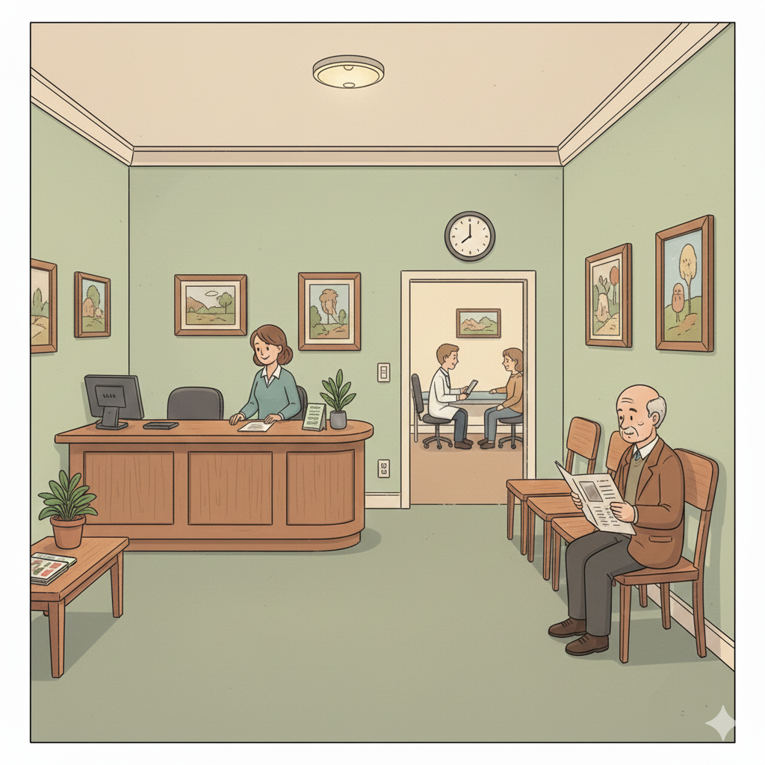

Story 4: Bij de dokter
Sarah voelt zich niet lekker. Ze heeft hoofdpijn en koorts. Ze belt de huisarts.
"Goedemorgen, huisartsenpraktijk Van Dam," zegt de assistente.
"Goedemorgen," zegt Sarah. "Ik voel me niet goed. Kan ik vandaag komen?"
"Wat heeft u precies?"
"Ik heb hoofdpijn, koorts en keelpijn."
"Oké. Kunt u om elf uur komen?"
"Ja, dat kan. Dank u wel."
Om kwart voor elf is Sarah bij de praktijk. Ze gaat naar de balie.
"Goedemorgen, ik heb een afspraak om elf uur. Mijn naam is Sarah Jones."
"Moment, mevrouw Jones," zegt de assistente en kijkt op de computer. "Ja, dokter Van Dam komt zo. Gaat u maar zitten in de wachtkamer."
Sarah wacht tien minuten. Dan komt de dokter.
"Mevrouw Jones? Komt u maar mee."
In de spreekkamer vraagt de dokter: "Wat zijn uw klachten?"
"Ik heb hoofdpijn, koorts en keelpijn. Ook ben ik erg moe."
"Sinds wanneer heeft u dit?"
"Sinds gisteren."
De dokter onderzoekt Sarah. Hij kijkt in haar keel en meet haar temperatuur.
"U heeft 38,5 graden," zegt de dokter. "U heeft griep. Dat is niet ernstig, maar u moet rusten."
"Moet ik medicijnen nemen?" vraagt Sarah.
"Paracetamol voor de pijn en de koorts. En drink veel water. Over een week bent u beter."
"Krijg ik een recept?"
"Nee, paracetamol kunt u bij de drogist kopen, zonder recept. Rust goed uit!"
"Dank u wel, dokter."
Sarah gaat naar huis. Ze koopt paracetamol bij de drogist en gaat op de bank liggen. Morgen blijft ze thuis!

WOORDENSCHAT
Nederlands | Deutsch
voelt zich niet goed | fühlt sich nicht gut
de huisarts | der Hausarzt
belt | ruft an
de assistente | die Assistentin
wat is er aan de hand | was ist los
ziek | krank
de koorts | das Fieber
pijn | Schmerz/Weh
de keel | der Hals
het hoofd | der Kopf
vandaag nog | noch heute
de afspraak | der Termin
om twee uur | um zwei Uhr
de wachtkamer | das Wartezimmer
de patiënt | der Patient
het tijdschrift | die Zeitschrift
roept | ruft
komt binnen | kommt herein
de spreekkamer | das Sprechzimmer
de dokter | der Arzt
vriendelijk | freundlich
gaat zitten | setzt sich
waar heeft u last van | wo haben Sie Beschwerden
de verkoudheid | die Erkältung
moe | müde
kijkt in | schaut in
de mond | der Mund
rood | rot
de thermometer | das Thermometer
meet | misst
de temperatuur | die Temperatur
de graad | der Grad
achtendertig komma vijf | achtunddreißig Komma fünf
de griep | die Grippe
ernstig | ernst
het recept | das Rezept
de medicijnen | die Medikamente
nodig | nötig
de paracetamol | das Paracetamol
helpt | hilft
de drogist | die Drogerie
veel drinken | viel trinken
rusten | sich ausruhen
over een week | in einer Woche
beter | besser
bedankt | danke
beterschap | gute Besserung
verlaat | verlässt
terug naar huis | zurück nach Hause
blij | froh
weet | weiß
moet doen | tun muss

Oefening 1: Juist of Onjuist?
- Sarah voelt zich goed. ☐ Juist ☐ Onjuist
- Sarah heeft een afspraak om elf uur. ☐ Juist ☐ Onjuist
- Sarah heeft 40 graden koorts. ☐ Juist ☐ Onjuist
- De dokter geeft Sarah een recept. ☐ Juist ☐ Onjuist
- Sarah moet paracetamol nemen. ☐ Juist ☐ Onjuist
Oefening 2: Vul in
Kies het juiste woord: koorts - huisarts - paracetamol - griep - drogist
- Sarah belt de __________.
- Ze heeft hoofdpijn en __________.
- Sarah heeft __________.
- Sarah moet __________ nemen.
- Ze koopt het bij de __________.
Oefening 3: Meerkeuze
- Wat heeft Sarah?
  - a) Verkoudheid
  - b) Griep
  - c) Buikpijn
- Hoeveel graden koorts heeft Sarah?
  - a) 37,5
  - b) 38,5
  - c) 39,5
- Waar koopt Sarah paracetamol?
  - a) Bij de apotheek
  - b) Bij de drogist
  - c) Bij de supermarkt
- Hoelang duurt het voordat Sarah beter is?
  - a) Drie dagen
  - b) Een week
  - c) Twee weken
Oefening 4: Verbind
- de huisarts — a) die Halsschmerzen
- de koorts — b) der Hausarzt
- de keelpijn — c) das Fieber
- de griep — d) die Grippe
- rusten — e) ruhen
Oefening 5: Antwoord in het Nederlands
- Wat heeft Sarah? → _________________________________
- Wat moet Sarah nemen? → _________________________________
- Waar koopt Sarah het medicijn? → _________________________________

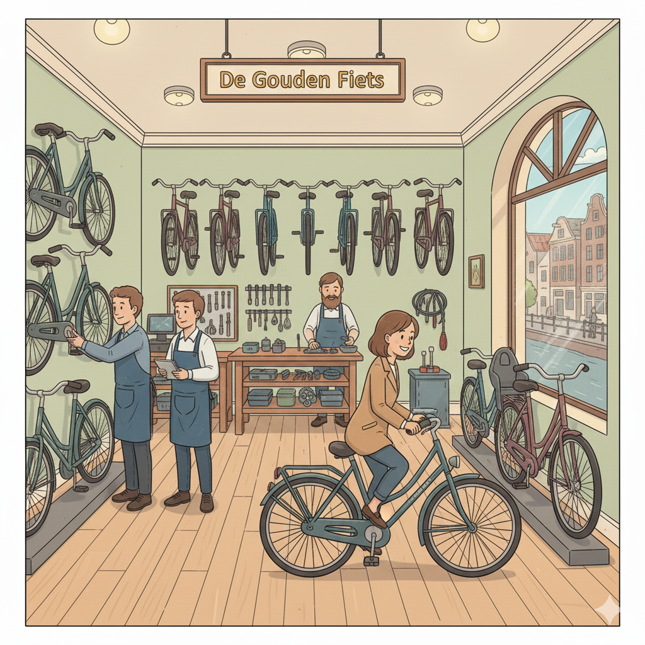
Story 5: Een fiets kopen

Mark woont sinds een maand in Den Haag. Hij wil een fiets kopen. In Nederland fietst iedereen!
Mark gaat naar een fietsenwinkel. Binnen staan veel fietsen.
"Goedemiddag," zegt de verkoper. "Kan ik u helpen?"
"Ja, ik zoek een fiets. Ik ben nieuw in Nederland."
"Welkom! Wilt u een nieuwe of tweedehands fiets?"
"Een tweedehands fiets is goed. Ik ben student."
"Prima! Deze zwarte fiets is goed. Hij kost tweehonderd euro."
Mark kijkt naar de fiets. "Heeft hij versnellingen?"
"Ja, drie versnellingen. En hij heeft goede remmen."
"En de verlichting?"
"Voor en achter. Dat is verplicht in Nederland."
"Oké. Is er ook een slot bij?"
"Nee, het slot is apart. Ik raad een stevig slot aan. Fietsdiefstal is helaas veel voorkomend."
"Hoeveel kost een goed slot?"
"Vijftig euro voor een ART-slot. Dat is het beste."
Mark twijfelt. "Dat is duur samen."
"Luister," zegt de verkoper. "Zonder slot is je fiets snel weg. In Amsterdam, Rotterdam, Den Haag... overal stelen ze fietsen."
"Oké, u heeft gelijk. Ik neem de fiets en het slot."
"Uitstekend! Wilt u ook een fietsmand of een bel?"
"Een bel is goed. Voor de veiligheid."
"Verstandig! Dan is het samen tweehonderdvijfenvijftig euro."
Mark betaalt en de verkoper geeft hem de sleutel.
"Alsjeblieft! Veel fietsplezier! En vergeet niet: altijd je fiets op slot!"
"Bedankt!" zegt Mark.
Hij fietst naar huis. Nu is hij een echte Nederlander!

WOORDENSCHAT

Nederlands | Deutsch
de fiets | das Fahrrad
kopen | kaufen
nieuw | neu
tweedehands | gebraucht
de winkel | das Geschäft
de verkoper | der Verkäufer
helpen | helfen
zoekt | sucht
goed | gut
de prijs | der Preis
duur | teuer
goedkoop | günstig
de versnelling | die Gangschaltung
drie versnellingen | drei Gänge
perfect | perfekt
het slot | das Schloss
de fietsdiefstal | der Fahrraddiebstahl
komt veel voor | kommt oft vor
zonder slot | ohne Schloss
snel weg | schnell weg
de bel | die Klingel
de fietsmand | der Fahrradkorb
handig | praktisch
boodschappen | Einkäufe
nee | nein
kost | kostet
tweehonderdvijfenvijftig | zweihundertfünfundfünfzig
samen | zusammen
betaalt | bezahlt
de pinpas | die EC-Karte
tevreden | zufrieden
fietst | fährt Rad
naar huis | nach Hause
blij | froh
de aankoop | der Kauf

Oefening 1: Juist of Onjuist?
- Mark wil een nieuwe fiets kopen. ☐ Juist ☐ Onjuist
- De fiets kost tweehonderd euro. ☐ Juist ☐ Onjuist
- De fiets heeft vijf versnellingen. ☐ Juist ☐ Onjuist
- Een goed slot kost vijftig euro. ☐ Juist ☐ Onjuist
- Mark koopt ook een fietsmand. ☐ Juist ☐ Onjuist
Oefening 2: Vul in
Kies het juiste woord: fiets - slot - tweehonderd - bel - versnellingen
- Mark koopt een __________.
- De fiets kost __________ euro.
- De fiets heeft drie __________.
- Mark koopt ook een __________.
- Hij koopt een __________ voor de veiligheid.
Oefening 3: Meerkeuze
- Wat voor fiets wil Mark?
  - a) Een nieuwe fiets
  - b) Een tweedehands fiets
  - c) Een elektrische fiets
- Hoeveel kost de fiets?
  - a) Honderd euro
  - b) Tweehonderd euro
  - c) Driehonderd euro
- Hoeveel kost een goed slot?
  - a) Dertig euro
  - b) Vijftig euro
  - c) Zeventig euro
- Wat koopt Mark ook nog?
  - a) Een fietsmand
  - b) Een bel
  - c) Beide
Oefening 4: Verbind
- de fiets — a) das Fahrradschloss
- het slot — b) das Fahrrad
- de rem — c) die Klingel
- de bel — d) die Bremse
- stelen — e) stehlen
Oefening 5: Antwoord in het Nederlands
- Wat koopt Mark? → _________________________________
- Hoeveel betaalt Mark in totaal? → _________________________________
- Waarom is een slot belangrijk? → _________________________________

Story 6: In het park

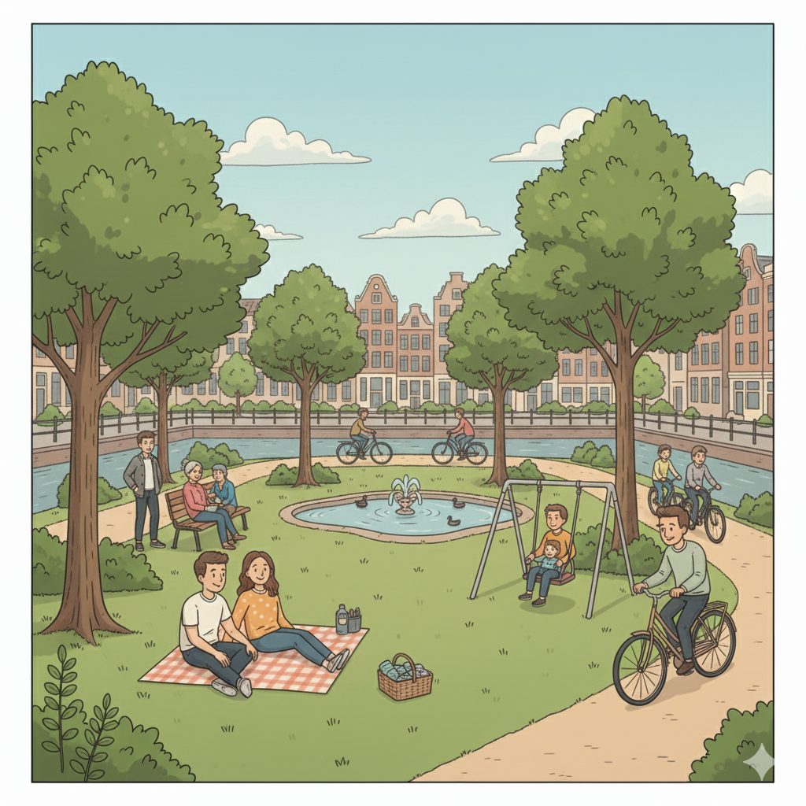

Story 6: In het park
Verhaal:
Het is zaterdag. Het weer is mooi: zonnig en warm. Nina gaat naar het park.
In het park is het druk. Veel mensen genieten van het mooie weer. Kinderen spelen op het gras. Een man loopt met zijn hond. Mensen fietsen voorbij.
Nina vindt een lege bank onder een boom. Ze gaat zitten en pakt haar boek.
"Hallo!" zegt een meisje. "Is deze bank vrij?"
"Ja hoor," zegt Nina. "Ga maar zitten."
Het meisje gaat zitten. "Wat een mooi weer, hè?"
"Ja, heerlijk! Ik hou van de lente."
"Ik ook. In de winter is Nederland zo grijs en nat."
Ze praten over het weer, over Nederland, over hun werk. Het meisje heet Sophie. Ze woont ook in de buurt.
"Kom je vaak naar dit park?" vraagt Sophie.
"Ja, elke zaterdag. Het is zo rustig hier."
"Wil je een ijsje?" vraagt Sophie. "Daar is een ijskraam."
"Goed idee! Ik betaal."
Ze lopen naar de ijskraam. Nina bestelt een ijsje met aardbeiensmaak. Sophie neemt chocolade.
"Lekker!" zegt Nina. "Dit is perfect voor zo'n warme dag."
Ze lopen terug naar de bank. Nina ziet eenden in de vijver.
"Kijk, eenden! Zo leuk!"
"Ja, en daar zijn zwanen," wijst Sophie.
Ze zitten een uur in het park. Ze praten, lachen, en genieten van de zon.
"Ik moet gaan," zegt Sophie. "Maar het was heel gezellig!"
"Ja, leuk om je te ontmoeten! Zullen we volgende week weer afspreken?"
"Graag! Hier is mijn nummer."
Ze wisselen telefoonnummers uit.
"Tot volgende week!" zegt Nina.
"Ja, tot dan!"
Nina blijft nog een uur in het park. Ze leest haar boek en kijkt naar de mensen. Om vijf uur gaat ze naar huis.
Wat een fijne dag!

WOORDENSCHAT
Nederlands | Deutsch
het park | der Park
het weer | das Wetter
zonnig | sonnig
warm | warm
druk | voll/belebt
genieten van | genießen
het gras | das Gras
de hond | der Hund
fietsen voorbij | fahren vorbei
leeg | leer
de bank | die Bank
de boom | der Baum
het boek | das Buch
vrij | frei
ja hoor | ja klar
ga maar zitten | setz dich ruhig
hè | nicht wahr?
heerlijk | herrlich
hou van | mag/liebe
de lente | der Frühling
de winter | der Winter
grijs | grau
nat | nass
praten | reden
het werk | die Arbeit
de buurt | die Nachbarschaft
kom je vaak | kommst du oft
elke zaterdag | jeden Samstag
rustig | ruhig
het ijsje | das Eis
de ijskraam | der Eisstand
ik betaal | ich bezahle
bestelt | bestellt
de aardbeiensmaak | der Erdbeergeschmack
de chocolade | die Schokolade
lekker | lecker
perfect | perfekt
zo'n | so ein
terug | zurück
de eend | die Ente
de vijver | der Teich
kijk | schau
zo leuk | so süß
de zwaan | der Schwan
wijst | zeigt
lachen | lachen
de zon | die Sonne
ik moet gaan | ich muss gehen
gezellig | gemütlich
leuk | nett/schön
ontmoeten | treffen/kennenlernen
afspreken | verabreden
het nummer | die Nummer
wisselen uit | austauschen
tot dan | bis dann
blijft | bleibt
nog | noch
leest | liest
kijkt naar | schaut zu
om vijf uur | um fünf Uhr
naar huis | nach Hause
fijn | schön

OEFENINGEN
Oefening 1: Juist of Onjuist?
- Het is zondag. ☐ Juist ☐ Onjuist
- Het regent in het park. ☐ Juist ☐ Onjuist
- Nina ontmoet een meisje dat Sophie heet. ☐ Juist ☐ Onjuist
- Nina bestelt chocolade-ijs. ☐ Juist ☐ Onjuist
- Nina en Sophie wisselen telefoonnummers uit. ☐ Juist ☐ Onjuist
Oefening 2: Vul in
Kies het juiste woord: park - eenden - bank - zonnig - gezellig
- Nina gaat naar het __________.
- Het weer is __________ en warm.
- Nina vindt een lege __________.
- Nina ziet __________ in de vijver.
- "Het was heel __________!" zegt Sophie.
Oefening 3: Meerkeuze
- Welke dag is het?
  - a) Vrijdag
  - b) Zaterdag
  - c) Zondag
- Hoe is het weer?
  - a) Koud en nat
  - b) Bewolkt
  - c) Zonnig en warm
- Welke ijssmaak bestelt Nina?
  - a) Vanille
  - b) Aardbei
  - c) Chocolade
- Wat ziet Nina in de vijver?
  - a) Vissen
  - b) Eenden en zwanen
  - c) Boten

Oefening 4: Verbind
- het park — a) die Sonne
- de zon — b) der Park
- de eend — c) gemütlich
- gezellig — d) die Ente
- ontmoeten — e) kennenlernen
Oefening 5: Antwoord in het Nederlands
- Waar gaat Nina naartoe? → _________________________________
- Wie ontmoet Nina in het park? → _________________________________
- Wat ziet Nina in de vijver? → _________________________________

Story 7: Bij de kapper

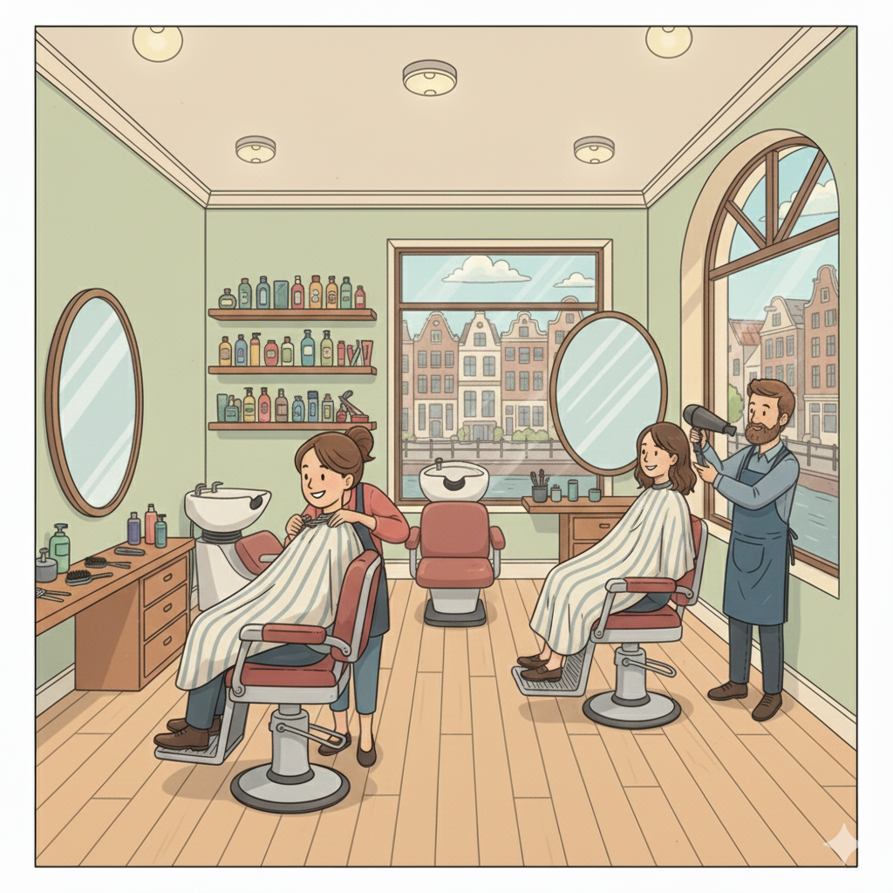

Verhaal:
David wil zijn haar laten knippen. Hij belt de kapper en maakt een afspraak voor vrijdagmiddag om vier uur.
Op vrijdag is David precies op tijd bij de kapsalon.
"Goedemiddag, ik ben David Müller. Ik heb een afspraak om vier uur."
"Welkom! Ik ben Marieke, uw kapster. Komt u maar mee."
David gaat zitten in de stoel. Marieke doet een cape om zijn schouders.
"Hoe wilt u uw haar?"
"Kort, alstublieft. Aan de zijkanten heel kort, en bovenop iets langer."
"En de baard? Ook bijwerken?"
"Ja, graag. Niet te kort, maar netjes."
Marieke begint te knippen. Ze is heel precies.
"Woont u al lang in Nederland?" vraagt Marieke.
"Nog maar zes maanden. Ik werk hier."
"Uw Nederlands is al heel goed!"
"Dank u! Ik oefen veel."
Ze praten over Nederland, over David's werk, over het weer.
Na twintig minuten is Marieke klaar. Ze laat David de achterkant zien met een spiegel.
"Wat vindt u ervan?"
David kijkt in de spiegel. "Heel mooi! Precies zoals ik het wilde."
"Mooi! Wilt u ook iets in uw haar? Gel of wax?"
"Nee, dank u. Dit is prima."
Marieke haalt de cape weg. David staat op.
"Dat is dan vijfendertig euro, alstublieft."
David betaalt bij de balie en geeft vijf euro fooi.
"Dank u wel! Tot de volgende keer!"

Story 9: In de bioscoop

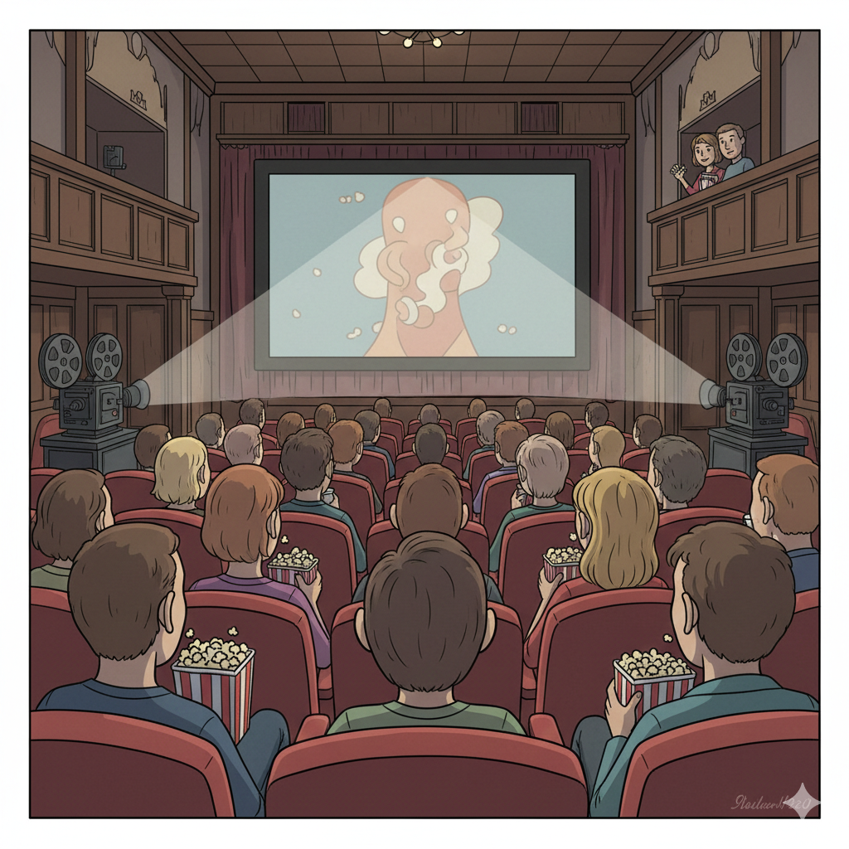

Verhaal:
Chris wil vanavond naar de film. Hij gaat naar de bioscoop in het centrum.
Bij de kassa vraagt de medewerker: "Goedenavond! Welke film wilt u zien?"
"Is er een Nederlandse film?"
"Ja, we hebben 'De Oost'. Die begint om acht uur."
"Prima! Eén kaartje, alsjeblieft."
"Wilt u gewone stoelen of luxe stoelen?"
"Wat is het verschil?"
"Luxe stoelen zijn groter en comfortabeler. Die kosten drie euro extra."
"Gewone stoelen is goed."
"Oké. Wilt u ook popcorn of drinken?"
"Ja, een middel popcorn en een cola, alsjeblieft."
"Zoet of zout popcorn?"
"Zout, graag."
"Perfect. Samen is dat tweeëntwintig euro."
Chris betaalt met zijn pinpas.
"Alstublieft, hier is uw ticket. Zaal drie is op de eerste verdieping. De film begint over tien minuten. Veel plezier!"
"Dank u!"
Chris loopt de trap op naar de eerste verdieping. Hij vindt zaal drie.
In de zaal zoekt hij zijn stoel. Rij acht, stoel twaalf. Daar is het!
Chris gaat zitten. De zaal is bijna vol. Veel mensen willen deze film zien.
De lichten gaan uit. De film begint.
"De Oost" gaat over Nederlandse soldaten in Indonesië in 1946. Het is een oorlogsfilm. Heel spannend!
Chris eet zijn popcorn en drinkt zijn cola. Hij vindt de film erg goed.
Na twee uur is de film afgelopen. De lichten gaan aan.
Chris staat op en loopt naar buiten.
"Wat een goede film!" denkt hij. "Volgende week kom ik weer!"

WOORDENSCHAT
Nederlands | Deutsch
vanavond | heute Abend
de film | der Film
de bioscoop | das Kino
de kassa | die Kasse
welke | welche/r/s
zien | sehen/schauen
begint | beginnt
het kaartje | die Karte/das Ticket
gewoon | normal
de stoel | der Sitz
luxe | Luxus
het verschil | der Unterschied
groter | größer
comfortabel | komfortabel
kosten | kosten
extra | extra
de popcorn | das Popcorn
middel | mittel
de cola | die Cola
zoet | süß
zout | salzig
samen | zusammen
tweeëntwintig | zweiundzwanzig
de pinpas | die EC-Karte
de zaal | der Saal
de verdieping | das Stockwerk
over tien minuten | in zehn Minuten
veel plezier | viel Vergnügen
de trap | die Treppe
op | hinauf
de rij | die Reihe
bijna vol | fast voll
het licht | das Licht
gaat uit | geht aus
gaat over | handelt von
de soldaat | der Soldat
de oorlogsfilm | der Kriegsfilm
spannend | spannend
eet | isst
drinkt | trinkt
erg goed | sehr gut
afgelopen | vorbei/zu Ende
gaat aan | geht an
staat op | steht auf
naar buiten | nach draußen

OEFENINGEN
Oefening 1: Juist of Onjuist?
- Chris gaat naar een Amerikaanse film. ☐ Juist ☐ Onjuist
- De film begint om acht uur. ☐ Juist ☐ Onjuist
- Chris koopt luxe stoelen. ☐ Juist ☐ Onjuist
- Chris neemt zoete popcorn. ☐ Juist ☐ Onjuist
- De film duurt twee uur. ☐ Juist ☐ Onjuist
Oefening 2: Vul in
Kies het juiste woord: bioscoop - Nederlandse - zout - zaal - spannend
- Chris gaat naar de __________.
- Hij kiest een __________ film.
- Hij neemt __________ popcorn.
- De film is in __________ drie.
- De oorlogsfilm is heel __________.
Oefening 3: Meerkeuze
- Hoe laat begint de film?
  - a) Om zeven uur
  - b) Om acht uur
  - c) Om negen uur
- Welke popcorn kiest Chris?
  - a) Zoet
  - b) Zout
  - c) Karamel
- Hoeveel betaalt Chris?
  - a) Achttien euro
  - b) Tweeëntwintig euro
  - c) Vijfentwintig euro
- Waar gaat de film over?
  - a) Soldaten in Indonesië
  - b) Een liefdesverhaal
  - c) Een detective
Oefening 4: Verbind
- de bioscoop — a) der Kriegsfilm
- de zaal — b) das Kino
- de oorlogsfilm — c) der Saal
- spannend — d) salzig
- zout — e) spannend
Oefening 5: Antwoord in het Nederlands
- Welke film ziet Chris? → _________________________________
- Wat eet en drinkt Chris? → _________________________________
- Hoe vindt Chris de film? → _________________________________

Story 10: Bij de bank

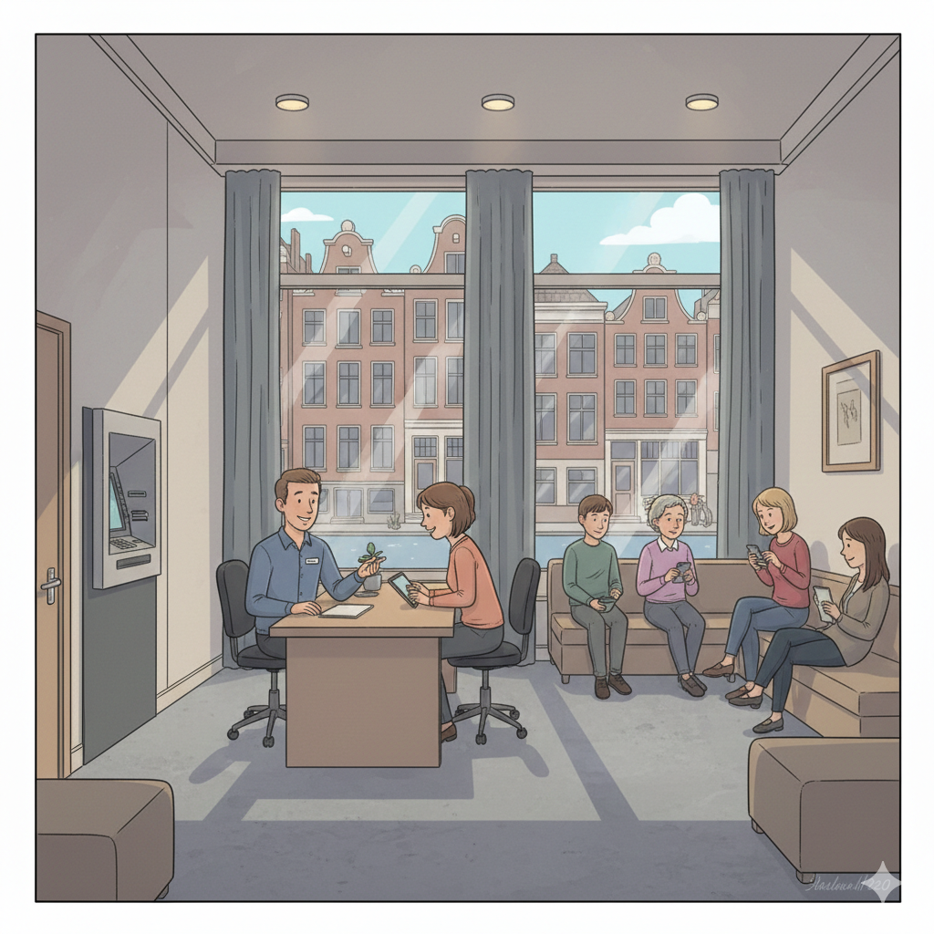
Verhaal:
Julia woont nu twee maanden in Nederland. Ze wil een bankrekening openen. Ze heeft een baan en moet haar salaris kunnen ontvangen.
Julia gaat naar de bank in haar wijk.
Bij de ingang is een balie met een receptioniste.
"Goedemorgen, ik wil graag een bankrekening openen."
"Welkom! Heeft u een afspraak?"
"Nee, ik heb geen afspraak."
"Geen probleem. We hebben nu tijd. Een momentje, alstublieft."
De receptioniste belt een collega. Na vijf minuten komt mevrouw Van Dijk.
"Goedemorgen! Ik ben Sandra van Dijk. Komt u maar mee."
Ze gaan naar een kantoor. Julia gaat zitten.
"U wilt een rekening openen?"
"Ja, een betaalrekening. Ik werk hier nu."
"Uitstekend. Heeft u uw paspoort en een werkgeversverklaring?"
Julia geeft de documenten. Mevrouw Van Dijk kopieert alles.
"Mooi. Werkt u fulltime?"
"Ja, sinds vorige maand."
"Perfect. De betaalrekening is gratis. U krijgt ook een bankpas om te pinnen."
"Kan ik ook internetbankieren?"
"Ja, natuurlijk! U krijgt een inlogcode per post. Dat duurt ongeveer drie dagen."
"En een creditcard?"
"Die kost vijftig euro per jaar. Wilt u die ook?"
"Nee, de bankpas is genoeg."
Mevrouw Van Dijk typt alles in de computer.
"Over drie werkdagen krijgt u de bankpas per post. De pincode komt apart, een dag later."
"Kan ik geld pinnen bij elke geldautomaat?"
"Ja, bij alle geldautomaten in Nederland. En ook in Europa, zonder extra kosten."
"Perfect! Dank u wel."
"Graag gedaan. Welkom bij onze bank!"
Julia verlaat de bank. Nu kan ze haar salaris ontvangen!

WOORDENSCHAT
Nederlands | Deutsch
de bankrekening | das Bankkonto
openen | eröffnen
de baan | der Job
het salaris | das Gehalt
ontvangen | empfangen
de wijk | das Viertel
de ingang | der Eingang
de balie | der Schalter
de receptioniste | die Rezeptionistin
de afspraak | der Termin
geen probleem | kein Problem
het momentje | das Momentchen
belt | ruft an
de collega | der Kollege
het kantoor | das Büro
de rekening | das Konto
de betaalrekening | das Girokonto
uitstekend | ausgezeichnet
het paspoort | der Reisepass
de werkgeversverklaring | die Arbeitgeberbescheinigung
het document | das Dokument
kopieert | kopiert
fulltime | Vollzeit
vorige maand | letzten Monat
gratis | kostenlos
de bankpas | die Bankkarte
pinnen | Geld abheben
internetbankieren | Online-Banking
de inlogcode | der Login-Code
per post | per Post
duurt | dauert
ongeveer | ungefähr
de creditcard | die Kreditkarte
per jaar | pro Jahr
genoeg | genug
typt in | tippt ein
de computer | der Computer
de werkdag | der Werktag
de pincode | die PIN
apart | separat
een dag later | einen Tag später
de geldautomaat | der Geldautomat
alle | alle
Europa | Europa
zonder | ohne
de kosten | die Kosten
graag gedaan | gern geschehen

OEFENINGEN
Oefening 1: Juist of Onjuist?
- Julia woont al een jaar in Nederland. ☐ Juist ☐ Onjuist
- Julia heeft een afspraak bij de bank. ☐ Juist ☐ Onjuist
- De betaalrekening is gratis. ☐ Juist ☐ Onjuist
- Julia krijgt de bankpas vandaag. ☐ Juist ☐ Onjuist
- Julia kan pinnen bij alle geldautomaten in Nederland. ☐ Juist ☐ Onjuist
Oefening 2: Vul in
Kies het juiste woord: bankrekening - paspoort - gratis - bankpas - drie
- Julia wil een __________ openen.
- Ze moet haar __________ meenemen.
- De betaalrekening is __________.
- Julia krijgt een __________ om te pinnen.
- De bankpas komt over __________ werkdagen.
Oefening 3: Meerkeuze
- Hoe lang woont Julia in Nederland?
  - a) Één maand
  - b) Twee maanden
  - c) Zes maanden
- Wat is gratis?
  - a) De creditcard
  - b) De betaalrekening
  - c) Beide
- Hoeveel kost een creditcard?
  - a) Dertig euro per jaar
  - b) Vijftig euro per jaar
  - c) Honderd euro per jaar
- Wanneer krijgt Julia de bankpas?
  - a) Vandaag
  - b) Over drie dagen
  - c) Over een week
Oefening 4: Verbind
- de bankrekening — a) das Girokonto
- de betaalrekening — b) das Bankkonto
- de bankpas — c) die Bankkarte
- pinnen — d) der Geldautomat
- de geldautomaat — e) Geld abheben
Oefening 5: Antwoord in het Nederlands
- Waarom gaat Julia naar de bank? → _________________________________
- Wat krijgt Julia van de bank? → _________________________________
- Wanneer krijgt Julia de bankpas? → _________________________________

Story 11: Met vrienden



Verhaal:
Mike leert al zes maanden Nederlands. Vanavond gaat hij uit met Nederlandse vrienden.
Ze ontmoeten elkaar om zeven uur in een gezellig café in het centrum.
Mike komt als eerste aan. Hij bestelt een biertje en wacht.
Na tien minuten komt Lars binnen.
"Hé Mike! Alles goed?"
"Ja, prima! Hoe is het met jou?"
"Goed, man. Druk met werk, maar het gaat wel."
Ze geven elkaar een hand.
"Wat wil je drinken?"
"Een biertje, lekker!"
Mike bestelt twee bier bij de bar.
Daarna komen Sanne en Jeroen ook binnen.
"Hoi jongens! Sorry, we zijn een beetje laat," zegt Sanne.
"Geen probleem! Kom erbij zitten," zegt Mike.
Ze gaan allemaal aan een tafel zitten. De sfeer is ontspannen en gezellig.
"Hoe gaat het met je Nederlands?" vraagt Sanne.
"Het gaat steeds beter. Ik oefen veel."
"Je spreekt al heel goed!" zegt Jeroen.
"Dank je! Maar het is nog moeilijk."
Ze praten over van alles: werk, reizen, series op Netflix...
"Heb je al Koningsdag meegemaakt?" vraagt Lars.
"Nee, wanneer is dat?"
"Op zevenentwintig april. Dan is heel Nederland oranje! Er zijn feesten, markten, concerten... overal!"
"Dat klinkt leuk!"
"Ja, je moet het echt meemaken. We kunnen samen gaan."
"Super! Graag!"
Ze bestellen nog wat te drinken en wat bitterballen om te delen.
"Wat zijn bitterballen?" vraagt Mike.
"Typisch Nederlandse snack. Probeer maar!" zegt Sanne.
Mike proeft. "Mmm, lekker!"
Ze praten en lachen tot elf uur.
"Ik moet naar huis," zegt Sanne. "Morgen moet ik vroeg werken."
"Wij ook," zegt Lars.
Ze betalen en staan op.
"Het was heel gezellig!" zegt Mike.
"Ja, we doen het gauw weer! Volgende week?"
"Prima! Stuur maar een berichtje."
"Doen we. Dag Mike!"
"Tot ziens allemaal!"
Mike fietst naar huis. Hij is blij. Wat fijn om vrienden hier te hebben!

WOORDENSCHAT
Nederlands | Deutsch
leert | lernt
al | schon
vanavond | heute Abend
uit | aus/ausgehen
de vriend | der Freund
ontmoeten elkaar | treffen sich
gezellig | gemütlich
als eerste | als erster
aan | an
het biertje | das Bier
wacht | wartet
binnen | herein
hé | hey
alles goed | alles gut
hoe is het met jou | wie geht's dir
de man | der Mann
druk | beschäftigt
het werk | die Arbeit
het gaat wel | es geht schon
geven elkaar een hand | geben sich die Hand
de bar | die Bar
daarna | danach
de jongens | die Jungs
een beetje laat | ein bisschen spät
geen probleem | kein Problem
kom erbij zitten | setz dich dazu
allemaal | alle
de tafel | der Tisch
de sfeer | die Atmosphäre
ontspannen | entspannt
steeds beter | immer besser
oefen | übe
spreekt | sprichst
nog | noch
moeilijk | schwierig
van alles | von allem/alles Mögliche
reizen | reisen
de serie | die Serie
heeft meegemaakt | erlebt hat
oranje | orange
het feest | das Fest
de markt | der Markt
het concert | das Konzert
overal | überall
klinkt | klingt
echt | wirklich
meemaken | erleben
samen | zusammen
nog wat | noch etwas
de bitterbal | der Bitterbal (holländischer Snack)
delen | teilen
typisch | typisch
de snack | der Snack
probeer maar | probier mal
proeft | probiert
lachen | lachen
vroeg | früh
werken | arbeiten
betalen | bezahlen
staan op | stehen auf
gauw | bald
volgende week | nächste Woche
het berichtje | die Nachricht
doen we | machen wir
tot ziens | auf Wiedersehen
fietst | fährt Rad
naar huis | nach Hause
blij | glücklich
fijn | schön

OEFENINGEN
Oefening 1: Juist of Onjuist?
- Mike leert twee maanden Nederlands. ☐ Juist ☐ Onjuist
- Ze ontmoeten elkaar in een café. ☐ Juist ☐ Onjuist
- Mike komt als laatste aan. ☐ Juist ☐ Onjuist
- Koningsdag is op 27 april. ☐ Juist ☐ Onjuist
- Ze eten bitterballen. ☐ Juist ☐ Onjuist
Oefening 2: Vul in
Kies het juiste woord: vrienden - café - oranje - bitterballen - gezellig
- Mike gaat uit met Nederlandse __________.
- Ze ontmoeten elkaar in een __________.
- Op Koningsdag is Nederland __________.
- Ze bestellen __________ om te delen.
- "Het was heel __________!" zegt Mike.
Oefening 3: Meerkeuze
- Hoe lang leert Mike Nederlands?
  - a) Drie maanden
  - b) Zes maanden
  - c) Een jaar
- Wie komt als eerste aan?
  - a) Lars
  - b) Sanne
  - c) Mike
- Wanneer is Koningsdag?
  - a) 27 maart
  - b) 27 april
  - c) 27 mei
- Hoe laat gaan ze naar huis?
  - a) Om tien uur
  - b) Om elf uur
  - c) Om twaalf uur
Oefening 4: Verbind
- de vriend — a) die Atmosphäre
- gezellig — b) der Freund
- de sfeer — c) gemütlich
- samen — d) teilen
- delen — e) zusammen
Oefening 5: Antwoord in het Nederlands
- Met wie gaat Mike uit? → _________________________________
- Wat is Koningsdag? → _________________________________
- Wat eten ze in het café? → _________________________________

Story 12: De eerste werkdag
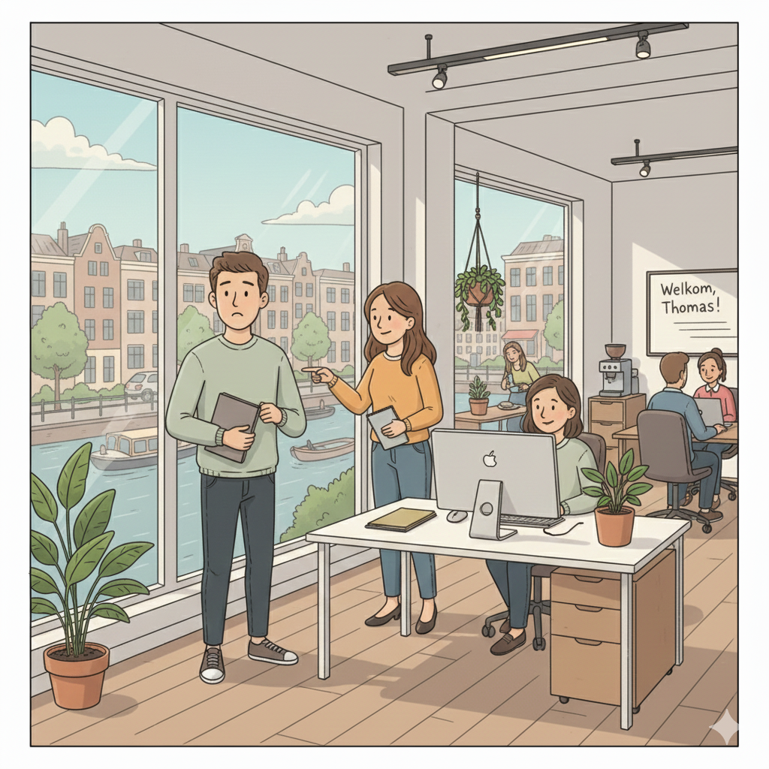

Verhaal:
Rachel is zenuwachtig. Vandaag is haar eerste werkdag bij een Nederlands bedrijf.
Ze heeft een nieuwe baan als marketingmedewerker.
Om half negen komt ze aan bij het kantoor. Het is een modern gebouw in het centrum.
Bij de receptie zegt ze: "Goedemorgen, ik ben Rachel Klein. Ik begin vandaag."
"Welkom! Ik bel even uw manager."
Na een paar minuten komt een vrouw naar beneden.
"Hallo Rachel! Ik ben Linda de Vries, je manager. Welkom bij ons team!"
"Dank u wel. Leuk om hier te zijn!"
Linda laat het kantoor zien. "Dit is de koffiehoek. Daar zijn de toiletten. En hier is de vergaderruimte."
Ze lopen naar een grote open ruimte met veel bureaus.
"Dit is ons team. Iedereen, dit is Rachel, onze nieuwe collega!"
"Hoi Rachel! Welkom!" zeggen de collega's.
"Hallo allemaal!"
Linda wijst naar een bureau bij het raam. "Dit is jouw werkplek, naast Pieter."
"Hoi Rachel! Leuk je te ontmoeten," zegt Pieter. "Als je vragen hebt, vraag het maar!"
"Dank je!"
Linda geeft Rachel een laptop en een toegangspasje.
"Met dit pasje kun je het gebouw in en uit. Vergeet het niet!"
"Oké!"
"Om tien uur hebben we altijd koffie samen. De koffiepauze is heel belangrijk in Nederland!" lacht Linda.
Om tien uur gaan alle collega's naar de koffiehoek. Ze drinken koffie en praten.
"Hoe vind je het tot nu toe?" vraagt Pieter.
"Heel leuk! Iedereen is zo aardig."
"Fijn! We zijn een gezellig team."
Na de pauze legt Linda Rachel's taken uit. Rachel werkt aan haar eerste project.
Om twaalf uur is het lunchtijd.
"Breng je lunch mee of koop je iets?" vraagt Pieter.
"Ik heb brood meegenomen."
"Typisch Nederlands! Wij eten vaak brood bij de lunch. Niet warm eten zoals in andere landen."
Rachel lacht. "Dat is anders dan in Engeland!"
Om vijf uur is de werkdag voorbij.
"Tot morgen, Rachel!" zegt Linda.
"Tot morgen! Bedankt voor vandaag!"
Rachel fietst naar huis. Ze is moe maar heel tevreden. Haar eerste werkdag was een succes!

WOORDENSCHAT
Nederlands | Deutsch
zenuwachtig | nervös
de werkdag | der Arbeitstag
het bedrijf | die Firma
de baan | der Job
de marketingmedewerker | der Marketingmitarbeiter
half negen | halb neun
het kantoor | das Büro
modern | modern
het gebouw | das Gebäude
de receptie | die Rezeption
begin | beginne
vandaag | heute
welkom | willkommen
ik bel even | ich rufe kurz an
de manager | der Manager
een paar minuten | ein paar Minuten
naar beneden | nach unten
het team | das Team
leuk | schön
laat zien | zeigt
de koffiehoek | die Kaffeeecke
het toilet | die Toilette
de vergaderruimte | der Konferenzraum
groot | groß
open | offen
de ruimte | der Raum
het bureau | der Schreibtisch
iedereen | jeder
de collega | der Kollege
allemaal | alle
wijst naar | zeigt auf
de werkplek | der Arbeitsplatz
bij het raam | am Fenster
naast | neben
de vraag | die Frage
vraag het maar | frag ruhig
de laptop | der Laptop
het toegangspasje | der Zugangsausweis
in en uit | rein und raus
vergeet niet | vergiss nicht
altijd | immer
de koffie | der Kaffee
samen | zusammen
de koffiepauze | die Kaffeepause
belangrijk | wichtig
lacht | lacht
tot nu toe | bis jetzt
aardig | nett
gezellig | gemütlich
de pauze | die Pause
legt uit | erklärt
de taak | die Aufgabe
werkt aan | arbeitet an
het project | das Projekt
de lunchtijd | die Mittagszeit
breng mee | bringe mit
koop | kaufe
het brood | das Brot
meegenomen | mitgebracht
typisch | typisch
warm eten | warm essen
zoals | wie
het land | das Land
anders dan | anders als
voorbij | vorbei
tot morgen | bis morgen
bedankt voor | danke für
fietst | fährt Rad
naar huis | nach Hause
moe | müde
tevreden | zufrieden
een succes | ein Erfolg
OEFENINGEN
Oefening 1: Juist of Onjuist?
- Rachel is kalm en relaxed. ☐ Juist ☐ Onjuist
- Rachel komt om half negen aan. ☐ Juist ☐ Onjuist
- Linda is Rachel's collega. ☐ Juist ☐ Onjuist
- De koffiepauze is om tien uur. ☐ Juist ☐ Onjuist
- Rachel eet warm bij de lunch. ☐ Juist ☐ Onjuist
Oefening 2: Vul in
Kies het juiste woord: werkdag - laptop - pasje - koffiepauze - brood
- Vandaag is Rachel's eerste __________.
- Rachel krijgt een __________ en een toegangspasje.
- Met het __________ kan ze het gebouw in.
- Om tien uur is de __________.
- Rachel eet __________ bij de lunch.
Oefening 3: Meerkeuze
- Hoe laat komt Rachel aan?
  - a) Om acht uur
  - b) Om half negen
  - c) Om negen uur
- Wie is Linda?
  - a) Rachel's collega
  - b) Rachel's manager
  - c) De receptioniste
- Waar is Rachel's werkplek?
  - a) Bij de deur
  - b) Bij het raam
  - c) In de hoek
- Hoe laat is de koffiepauze?
  - a) Om negen uur
  - b) Om tien uur
  - c) Om elf uur
Oefening 4: Verbind
- zenuwachtig — a) der Arbeitstag
- de werkdag — b) nervös
- het kantoor — c) die Kaffeepause
- de koffiepauze — d) das Büro
- tevreden — e) zufrieden
Oefening 5: Antwoord in het Nederlands
- Waar begint Rachel te werken? → _________________________________
- Wat krijgt Rachel van Linda? → _________________________________
- Hoe laat is de werkdag voorbij? → _________________________________

Story 13: Een brief versturen
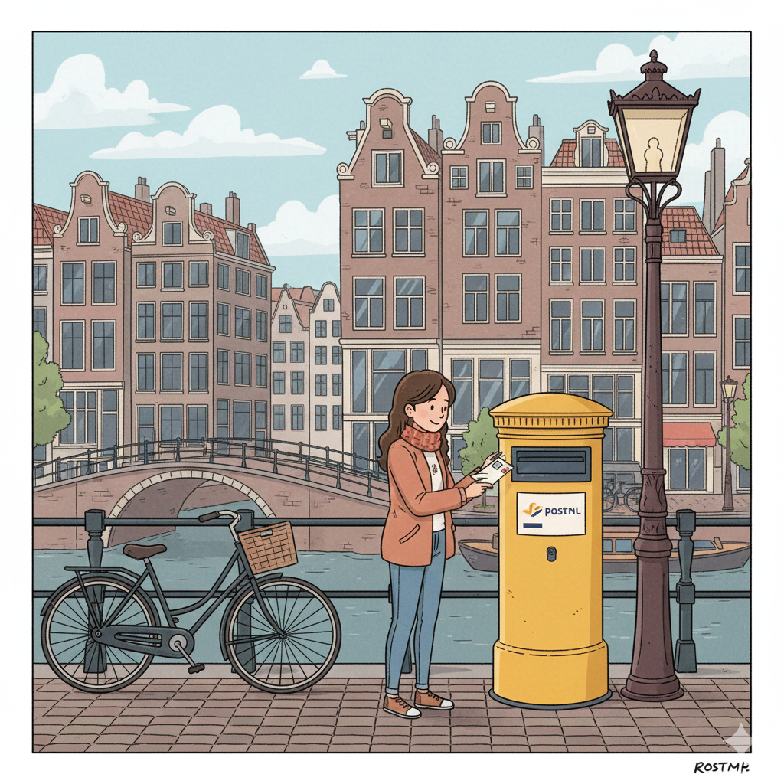

Verhaal:
Kevin wil een pakket naar Engeland sturen. Hij heeft kleding en een boek voor zijn broer.
Kevin gaat naar het postkantoor. Het is woensdagmiddag en er is een rij bij de balie.
Na tien minuten wachten is hij aan de beurt.
"Goedemiddag, ik wil dit pakket versturen naar Engeland," zegt Kevin.
De medewerker pakt het pakket. "Wat zit erin?"
"Kleding en een boek."
"Oké. Wilt u het verzekerd versturen?"
"Wat betekent dat?"
"Als het pakket kwijt raakt of beschadigd wordt, krijgt u geld terug."
"Ja, graag. Hoeveel kost dat?"
"Drie euro extra."
De medewerker weegt het pakket. "Het weegt twee kilo. Met verzekering is dat twintig euro vijftig."
"Prima."
"Heeft u het adres al opgeschreven?"
"Oh nee, dat vergeet ik altijd!" lacht Kevin.
De medewerker geeft hem een sticker. Kevin schrijft het adres van zijn broer:
Mr. James Wilson
12 Park Street
London SW1A 1AA
United Kingdom
"Hier is het," zegt Kevin en geeft de sticker terug.
De medewerker plakt het op het pakket.
"Hoelang duurt de verzending?"
"Naar Engeland duurt het vijf tot zeven werkdagen."
"Oké, dat is goed."
Kevin betaalt met zijn bankpas.
"Alstublieft, dit is uw bon. En dit is het track and trace nummer. Daarmee kunt u online zien waar uw pakket is."
"Oh, dat is handig! Dank u wel."
"Graag gedaan. Fijne dag!"
Kevin verlaat het postkantoor. Hij stuurt zijn broer een berichtje:
"Hoi James! Ik heb een pakket gestuurd. Je krijgt het volgende week. Groetjes, Kevin."
Zijn broer antwoordt snel: "Top! Bedankt!"
Kevin is blij. Nu moet hij alleen nog wachten tot het pakket aankomt!

WOORDENSCHAT
Nederlands | Deutsch
de brief | der Brief
versturen | versenden
het pakket | das Paket
sturen | schicken
het postkantoor | die Post
de woensdagmiddag | der Mittwochnachmittag
de rij | die Schlange
de balie | der Schalter
wachten | warten
aan de beurt | an der Reihe
de medewerker | der Mitarbeiter
pakt | nimmt
zit erin | ist drin
de kleding | die Kleidung
het boek | das Buch
verzekerd | versichert
betekent | bedeutet
kwijt raakt | verloren geht
beschadigd | beschädigt
het geld | das Geld
terug | zurück
extra | extra
weegt | wiegt
het kilo | das Kilo
de verzekering | die Versicherung
prima | prima
het adres | die Adresse
opgeschreven | aufgeschrieben
vergeet | vergesse
altijd | immer
lacht | lacht
de sticker | der Aufkleber
schrijft | schreibt
de broer | der Bruder
geeft terug | gibt zurück
plakt | klebt
hoelang | wie lange
duurt | dauert
de verzending | die Versendung
de werkdag | der Werktag
betaalt | bezahlt
de bankpas | die Bankkarte
de bon | der Beleg
track and trace | Sendungsverfolgung
het nummer | die Nummer
daarmee | damit
online | online
zien | sehen
handig | praktisch
graag gedaan | gern geschehen
verlaat | verlässt
het berichtje | die Nachricht
gestuurd | geschickt
volgende week | nächste Woche
de groetjes | viele Grüße
antwoordt | antwortet
snel | schnell
top | super
blij | froh
alleen nog | nur noch
aankomt | ankommt

OEFENINGEN
Oefening 1: Juist of Onjuist?
- Kevin wil een brief versturen. ☐ Juist ☐ Onjuist
- Het pakket gaat naar Duitsland. ☐ Juist ☐ Onjuist
- Kevin wil het pakket verzekeren. ☐ Juist ☐ Onjuist
- Het pakket weegt drie kilo. ☐ Juist ☐ Onjuist
- De verzending duurt vijf tot zeven dagen. ☐ Juist ☐ Onjuist
Oefening 2: Vul in
Kies het juiste woord: pakket - postkantoor - adres - verzekering - track
- Kevin gaat naar het __________.
- Hij wil een __________ versturen.
- Kevin schrijft het __________ op een sticker.
- De __________ kost drie euro extra.
- Kevin krijgt een __________ and trace nummer.
Oefening 3: Meerkeuze
- Wat zit er in het pakket?
  - a) Speelgoed
  - b) Kleding en een boek
  - c) Eten
- Hoeveel weegt het pakket?
  - a) Een kilo
  - b) Twee kilo
  - c) Drie kilo
- Hoeveel kost de verzending?
  - a) Vijftien euro vijftig
  - b) Twintig euro vijftig
  - c) Vijfentwintig euro
- Hoelang duurt de verzending?
  - a) Twee tot drie dagen
  - b) Vijf tot zeven dagen
  - c) Tien dagen
Oefening 4: Verbind
- versturen — a) das Paket
- het pakket — b) versenden
- het adres — c) die Adresse
- verzekerd — d) der Aufkleber
- de sticker — e) versichert
Oefening 5: Antwoord in het Nederlands
- Waar gaat Kevin naartoe? → _________________________________
- Naar welk land stuurt Kevin het pakket? → _________________________________
- Wat krijgt Kevin van de medewerker? → _________________________________

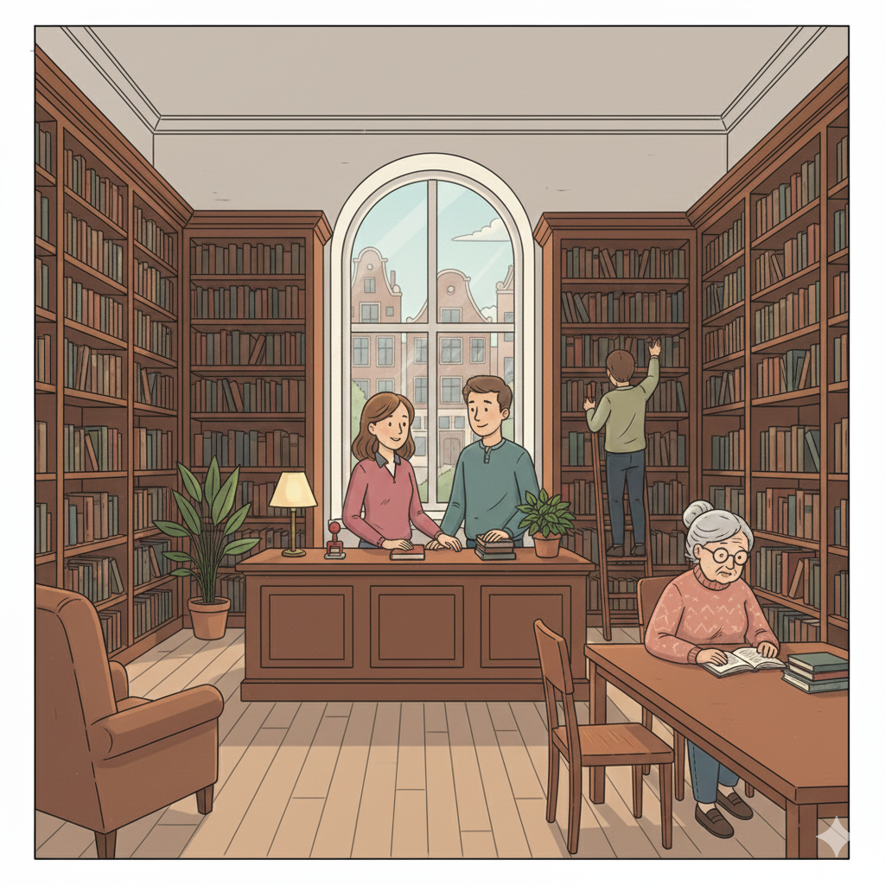
Story 14: In de bibliotheek

Verhaal:
Sophie houdt van lezen. Ze leest graag Nederlandse boeken om haar taal te oefenen.
Vandaag gaat ze naar de bibliotheek in haar stad.
De bibliotheek is groot en modern. Er zijn duizenden boeken!
Bij de ingang vraagt Sophie aan een medewerker: "Excuseer, waar zijn de Nederlandse boeken voor beginners?"
"Die zijn op de tweede verdieping, in de taalhoek."
"Dank u wel!"
Sophie neemt de lift naar de tweede verdieping.
In de taalhoek zijn veel boeken in verschillende talen: Engels, Duits, Frans, Spaans, Nederlands...
Een bibliothecaresse komt naar haar toe.
"Kan ik u helpen? Zoekt u iets?"
"Ja, ik zoek een makkelijk Nederlands boek. Ik ben A2 niveau."
"Dan heeft u geluk! We hebben een speciale sectie voor taalstudenten. Kijk, hier."
De bibliothecaresse laat een kast zien met Nederlandse leesboeken.
"Deze boeken zijn speciaal voor anderstaligen. Ze hebben makkelijke woorden en korte zinnen."
Sophie kijkt naar de titels. Er zijn verhalen over het leven in Nederland, over geschiedenis, over cultuur...
"Mag ik er twee lenen?"
"Natuurlijk! Heeft u een bibliotheekpas?"
"Nee, hoe kan ik die krijgen?"
"Heel simpel. U heeft uw paspoort nodig en een adresbewijs."
"Ik heb mijn paspoort bij me."
"Perfect. De pas is gratis voor studenten. Bent u student?"
"Ja, ik studeer hier."
Sophie vult een formulier in. Na vijf minuten krijgt ze haar bibliotheekpas.
"Alstublieft. Met deze pas kunt u zes boeken tegelijk lenen voor vier weken."
"Zes boeken! Dat is veel!"
"Ja, en als u meer tijd nodig heeft, kunt u ze online verlengen."
"Handig!"
Sophie kiest twee boeken: een verhaal over Amsterdam en een detective.
De bibliothecaresse scant de boeken.
"De boeken moet u uiterlijk op twintig maart terug brengen."
"Oké, dank u wel!"
"Graag gedaan. Veel leesplezier!"
Sophie verlaat de bibliotheek met haar twee nieuwe boeken.
Thuis begint ze meteen te lezen. Wat leuk om Nederlandse verhalen te lezen!

WOORDENSCHAT
Nederlands | Deutsch
de bibliotheek | die Bibliothek
houdt van | liebt/mag
lezen | lesen
leest | liest
graag | gern
oefenen | üben
de stad | die Stadt
groot | groß
modern | modern
duizenden | Tausende
de ingang | der Eingang
de medewerker | der Mitarbeiter
de beginner | der Anfänger
de verdieping | das Stockwerk
de taalhoek | die Sprachecke
de lift | der Aufzug
verschillende | verschiedene
de taal | die Sprache
de bibliothecaresse | die Bibliothekarin
naar haar toe | zu ihr hin
zoekt | sucht
makkelijk | einfach
het niveau | das Niveau
dan heeft u geluk | dann haben Sie Glück
speciaal | speziell
de sectie | die Abteilung
de taalstudent | der Sprachstudent
de kast | der Schrank
het leesboek | das Lesebuch
de anderstalige | der Anderssprachige
het woord | das Wort
kort | kurz
de zin | der Satz
de titel | der Titel
het verhaal | die Geschichte
het leven | das Leben
de geschiedenis | die Geschichte (Historie)
de cultuur | die Kultur
lenen | ausleihen
de bibliotheekpas | der Bibliotheksausweis
simpel | einfach
het paspoort | der Pass
nodig | nötig
het adresbewijs | der Adressnachweis
bij me | bei mir
gratis | kostenlos
de student | der Student
studeer | studiere
vult in | füllt aus
het formulier | das Formular
de pas | der Ausweis
tegelijk | gleichzeitig
vier weken | vier Wochen
meer tijd | mehr Zeit
verlengen | verlängern
handig | praktisch
kiest | wählt
de detective | der Krimi
scant | scannt
uiterlijk | spätestens
terug brengen | zurückbringen
het leesplezier | das Lesevergnügen
verlaat | verlässt
thuis | zu Hause
meteen | sofort

OEFENINGEN
Oefening 1: Juist of Onjuist?
- Sophie houdt niet van lezen. ☐ Juist ☐ Onjuist
- De Nederlandse boeken zijn op de tweede verdieping. ☐ Juist ☐ Onjuist
- Sophie is B2 niveau. ☐ Juist ☐ Onjuist
- De bibliotheekpas kost geld. ☐ Juist ☐ Onjuist
- Sophie kan zes boeken tegelijk lenen. ☐ Juist ☐ Onjuist
Oefening 2: Vul in
Kies het juiste woord: bibliotheek - tweede - boeken - pas - vier
- Sophie gaat naar de __________.
- De Nederlandse boeken zijn op de __________ verdieping.
- Sophie kiest twee __________.
- Sophie krijgt een bibliotheek__________.
- Ze kan de boeken __________ weken lenen.
Oefening 3: Meerkeuze
- Waar zijn de Nederlandse boeken?
  - a) Op de eerste verdieping
  - b) Op de tweede verdieping
  - c) Op de derde verdieping
- Welk niveau heeft Sophie?
  - a) A1
  - b) A2
  - c) B1
- Hoeveel boeken kan Sophie lenen?
  - a) Vier boeken
  - b) Zes boeken
  - c) Acht boeken
- Hoelang kan Sophie de boeken houden?
  - a) Twee weken
  - b) Vier weken
  - c) Zes weken
Oefening 4: Verbind
- de bibliotheek — a) die Bibliothekarin
- de bibliothecaresse — b) die Bibliothek
- lezen — c) ausleihen
- lenen — d) lesen
- het niveau — e) das Niveau
Oefening 5: Antwoord in het Nederlands
- Waar gaat Sophie naartoe? → _________________________________
- Hoeveel boeken kiest Sophie? → _________________________________
- Hoelang kan Sophie de boeken houden? → _________________________________

Story 15: Kleding kopen



Verhaal:
Alex heeft nieuwe kleren nodig. Zijn oude kleren zijn te klein geworden.
Hij gaat naar een winkel in het centrum. De winkel heet "H&M" en is groot en modern.
Binnen is het druk. Veel mensen doen boodschappen.
Een verkoopster komt naar hem toe. "Goedemiddag! Kan ik u helpen?"
"Ja, ik zoek een spijkerbroek."
"Welke maat heeft u?"
"Eh... ik weet het niet precies. Medium, denk ik."
"In Nederland gebruiken we nummers voor broeken. Voor mannen is dat meestal maat dertig, eenendertig, tweeëndertig..."
"Ah, ik snap het. Maat tweeëndertig, denk ik."
"Prima! Welke kleur wilt u? We hebben blauw, zwart en grijs."
"Blauw, graag."
De verkoopster pakt drie spijkerbroeken van het rek. "Alstublieft. De paskamers zijn daar, aan de rechterkant."
Alex loopt naar de paskamer. Hij past de eerste broek. Te klein!
Hij past de tweede broek. Te groot!
Maar de derde broek past perfect!
Hij komt uit de paskamer. "Deze past goed!"
"Mooi! Staat u goed," zegt de verkoopster. "Wilt u ook een shirt erbij?"
Alex kijkt rond. "Ja, misschien. Welke maat is dit shirt?"
"Dat is Large. Wilt u het passen?"
"Ja, graag."
Alex past het shirt. Het past ook goed!
"Perfect. Hoeveel kost dit samen?"
"De spijkerbroek kost negenenzestig euro. Het shirt vijfentwintig euro. Samen vierennegentig euro."
"Oké, ik neem beide."
Ze lopen naar de kassa.
Bij de kassa vraagt de kassière: "Betaalt u met pin of contant?"
"Met pin, alstublieft."
Alex betaalt met zijn bankpas. Hij krijgt een tasje en de bon.
"Als het niet past, kunt u het binnen veertien dagen ruilen. Wel met de bon!" zegt de kassière.
"Oh, dat is fijn. Dank u wel!"
"Graag gedaan. Fijne dag nog!"
Alex verlaat de winkel met zijn nieuwe kleren. Hij is blij!

WOORDENSCHAT
Nederlands | Deutsch
de kleding | die Kleidung
kopen | kaufen
nieuw | neu
nodig | nötig
oud | alt
te klein geworden | zu klein geworden
de winkel | das Geschäft
het centrum | das Zentrum
heet | heißt
groot | groß
modern | modern
binnen | drinnen
druk | voll
doen boodschappen | einkaufen
de verkoopster | die Verkäuferin
naar hem toe | zu ihm hin
de spijkerbroek | die Jeans
de maat | die Größe
precies | genau
denk | denke
gebruiken | benutzen
het nummer | die Nummer
de broek | die Hose
de man | der Mann
meestal | meistens
snap | verstehe
de kleur | die Farbe
blauw | blau
zwart | schwarz
grijs | grau
pakt | nimmt
het rek | das Regal
de paskamer | die Umkleidekabine
de rechterkant | die rechte Seite
loopt naar | läuft zu
past | probiert an / passt
te klein | zu klein
te groot | zu groß
perfect | perfekt
komt uit | kommt aus
past goed | passt gut
staat u goed | steht Ihnen gut
het shirt | das Hemd/Shirt
erbij | dazu
kijkt rond | schaut sich um
misschien | vielleicht
kost | kostet
samen | zusammen
beide | beide
de kassa | die Kasse
de kassière | die Kassiererin
betaalt | bezahlt
met pin | mit Karte
contant | bar
de bankpas | die Bankkarte
het tasje | die Tüte
de bon | der Kassenbon
binnen | innerhalb
veertien dagen | vierzehn Tage
ruilen | umtauschen
wel | aber
fijn | schön
graag gedaan | gern geschehen
verlaat | verlässt
blij | froh

OEFENINGEN
Oefening 1: Juist of Onjuist?
- Alex wil een jas kopen. ☐ Juist ☐ Onjuist
- In Nederland gebruiken ze letters voor maten. ☐ Juist ☐ Onjuist
- Alex kiest een blauwe spijkerbroek. ☐ Juist ☐ Onjuist
- De tweede broek past perfect. ☐ Juist ☐ Onjuist
- Alex kan de kleren binnen veertien dagen ruilen. ☐ Juist ☐ Onjuist
Oefening 2: Vul in
Kies het juiste woord: spijkerbroek - paskamer - maat - kassa - kleren
- Alex heeft nieuwe __________ nodig.
- Hij zoekt een __________.
- "Welke __________ heeft u?" vraagt de verkoopster.
- De __________ zijn daar.
- Bij de __________ betaalt Alex.
Oefening 3: Meerkeuze
- Wat zoekt Alex?
  - a) Een jas
  - b) Een spijkerbroek
  - c) Schoenen
- Welke kleur kiest Alex?
  - a) Zwart
  - b) Grijs
  - c) Blauw
- Hoeveel kost de spijkerbroek?
  - a) Vijfentwintig euro
  - b) Negenenzestig euro
  - c) Vierennegentig euro
- Hoelang kan Alex de kleren ruilen?
  - a) Zeven dagen
  - b) Veertien dagen
  - c) Dertig dagen
Oefening 4: Verbind
- de kleding — a) die Umkleidekabine
- de paskamer — b) die Kleidung
- de maat — c) zu klein
- te klein — d) die Größe
- ruilen — e) umtauschen
Oefening 5: Antwoord in het Nederlands
- Wat koopt Alex? → _________________________________
- Hoe betaalt Alex? → _________________________________
- Hoeveel betaalt Alex in totaal? → _________________________________

Story 16: Bij de tandarts

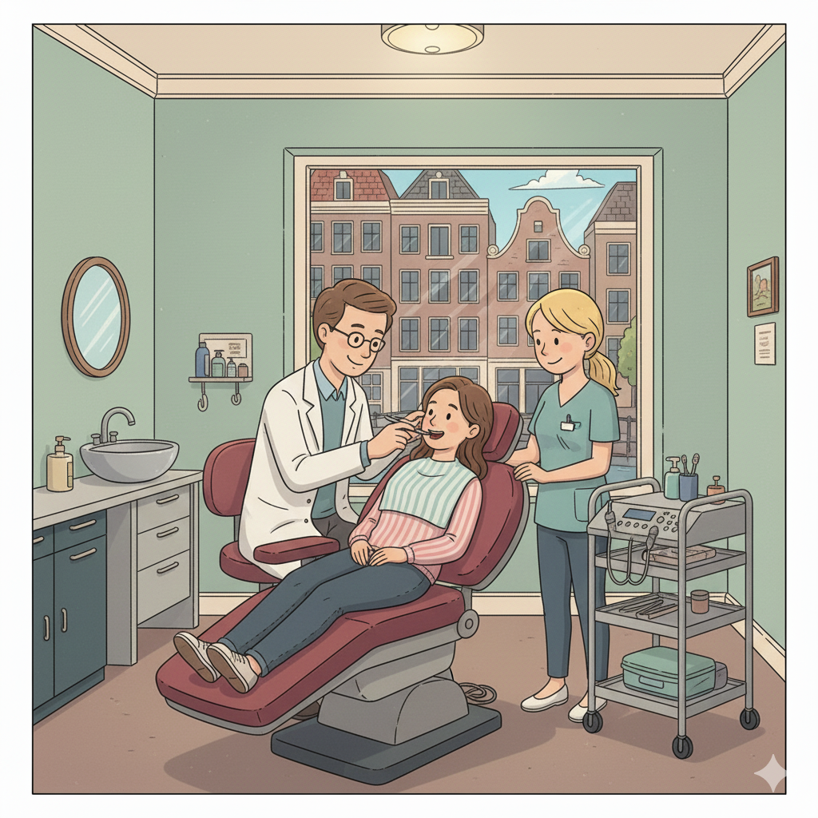

Verhaal:
Maria heeft pijn aan haar tand. Ze heeft kiespijn sinds gisteren.
Ze belt de tandarts. "Tandartspraktijk De Mol, goedemorgen," zegt de assistente.
"Goedemorgen, ik heb kiespijn. Kan ik vandaag nog komen?"
"Even kijken in de agenda... Ja, om twee uur hebben we tijd. Wat is uw naam?"
"Maria Santos."
"Prima, mevrouw Santos. Tot vanmiddag!"
"Dank u wel!"
Om kwart voor twee is Maria bij de tandartspraktijk. Ze is een beetje nerveus. Ze houdt niet van de tandarts.
In de wachtkamer zitten nog twee andere patiënten. Maria leest een tijdschrift.
Na tien minuten roept de assistente: "Mevrouw Santos?"
Maria staat op en loopt mee naar de behandelkamer.
De tandarts is een vriendelijke vrouw van ongeveer veertig jaar.
"Dag mevrouw Santos. Ik ben dokter De Mol. Waar heeft u pijn?"
"Links achter in mijn mond. Een kies."
"Oké. Gaat u maar liggen in de stoel."
Maria ligt in de tandartsstoel. Dokter De Mol kijkt met een lampje in haar mond.
"Ah, ik zie het. U heeft een gaatje in uw kies."
"Is het erg?"
"Nee hoor, niet groot. Ik kan het vullen. Dat doet geen pijn."
"Echt geen pijn? Echt waar?"
"Echt waar. Ik geef eerst een verdoving. Dan voelt u helemaal niets."
De tandarts geeft de verdoving. Maria voelt een klein prikje.
"Even wachten. Over vijf minuten beginnen we."
Maria wacht. Haar mond voelt raar... een beetje dik.
Na vijf minuten begint de tandarts. Ze boort het gaatje en vult het met een witte vulling.
Maria voelt inderdaad niets! Alleen een beetje druk.
"Zo," zegt de tandarts na tien minuten. "Klaar! U kunt uw mond spoelen."
Maria spoelt haar mond met water.
"Is dat alles?"
"Ja! Het was maar een klein gaatje. Over een uur is de verdoving weg. Probeer tot die tijd niet te eten of te drinken."
"Oké, dank u wel!"
"Graag gedaan."
Bij de balie betaalt Maria vijftig euro. Haar zorgverzekering betaalt het later terug.
"De volgende controle is over zes maanden," zegt de assistente.
"Goed. Bedankt!"
Maria verlaat de praktijk. Haar mond voelt nog een beetje raar, maar ze heeft geen pijn meer.
"Dat viel mee!" denkt ze. "De tandarts was helemaal niet eng!"

WOORDENSCHAT
Nederlands | Deutsch
de pijn | der Schmerz
de tand | der Zahn
de kiespijn | die Zahnschmerzen
de kies | der Backenzahn
sinds gisteren | seit gestern
belt | ruft an
de tandarts | der Zahnarzt
de praktijk | die Praxis
de assistente | die Assistentin
vandaag nog | noch heute
even kijken | mal schauen
de agenda | der Terminkalender
de tijd | die Zeit
de naam | der Name
tot vanmiddag | bis heute Nachmittag
kwart voor twee | Viertel vor zwei
de tandartspraktijk | die Zahnarztpraxis
nerveus | nervös
houdt niet van | mag nicht
de wachtkamer | das Wartezimmer
nog | noch
de patiënt | der Patient
het tijdschrift | die Zeitschrift
roept | ruft
staat op | steht auf
loopt mee | läuft mit
de behandelkamer | das Behandlungszimmer
vriendelijk | freundlich
ongeveer | ungefähr
veertig jaar | vierzig Jahre
links | links
achter | hinten
de mond | der Mund
gaat u maar liggen | legen Sie sich hin
de tandartsstoel | der Zahnarztstuhl
het lampje | die Lampe
het gaatje | das kleine Loch/Karies
erg | schlimm
nee hoor | nein
groot | groß
vullen | füllen
doet pijn | tut weh
echt waar | wirklich
eerst | zuerst
de verdoving | die Betäubung
voelt | fühlt
helemaal niets | gar nichts
het prikje | der kleine Stich
even wachten | kurz warten
beginnen | beginnen
raar | komisch
dik | dick
boort | bohrt
de vulling | die Füllung
wit | weiß
inderdaad | tatsächlich
alleen | nur
de druk | der Druck
klaar | fertig
spoelen | spülen
het water | das Wasser
dat alles | das alles
maar | nur
over een uur | in einer Stunde
weg | weg
probeer | versuche
tot die tijd | bis dahin
eten | essen
drinken | trinken
de balie | der Schalter
de zorgverzekering | die Krankenversicherung
betaalt terug | zahlt zurück
later | später
de controle | die Kontrolle
over zes maanden | in sechs Monaten
verlaat | verlässt
meer | mehr
viel mee | war nicht so schlimm
helemaal niet | überhaupt nicht
eng | gruselig

OEFENINGEN
Oefening 1: Juist of Onjuist?
- Maria heeft hoofdpijn. ☐ Juist ☐ Onjuist
- Maria komt om twee uur bij de tandarts. ☐ Juist ☐ Onjuist
- De tandarts is een man. ☐ Juist ☐ Onjuist
- Maria heeft een groot gaatje. ☐ Juist ☐ Onjuist
- De behandeling kost vijftig euro. ☐ Juist ☐ Onjuist
Oefening 2: Vul in
Kies het juiste woord: kiespijn - tandarts - gaatje - verdoving - zes
- Maria heeft __________.
- Ze belt de __________.
- Maria heeft een __________ in haar kies.
- De tandarts geeft een __________.
- De volgende controle is over __________ maanden.
Oefening 3: Meerkeuze
- Wanneer komt Maria bij de tandarts?
  - a) Om één uur
  - b) Om twee uur
  - c) Om drie uur
- Waar heeft Maria pijn?
  - a) Rechts voor
  - b) Links voor
  - c) Links achter
- Wat geeft de tandarts aan Maria?
  - a) Medicijnen
  - b) Een verdoving
  - c) Water
- Wanneer is de volgende controle?
  - a) Over drie maanden
  - b) Over zes maanden
  - c) Over een jaar
Oefening 4: Verbind
- de kiespijn — a) füllen
- de tandarts — b) die Zahnschmerzen
- vullen — c) der Zahnarzt
- de verdoving — d) die Betäubung
- spoelen — e) spülen
Oefening 5: Antwoord in het Nederlands
- Wat heeft Maria? → _________________________________
- Wat doet de tandarts? → _________________________________
- Hoeveel kost de behandeling? → _________________________________

Story 17: Een feestje

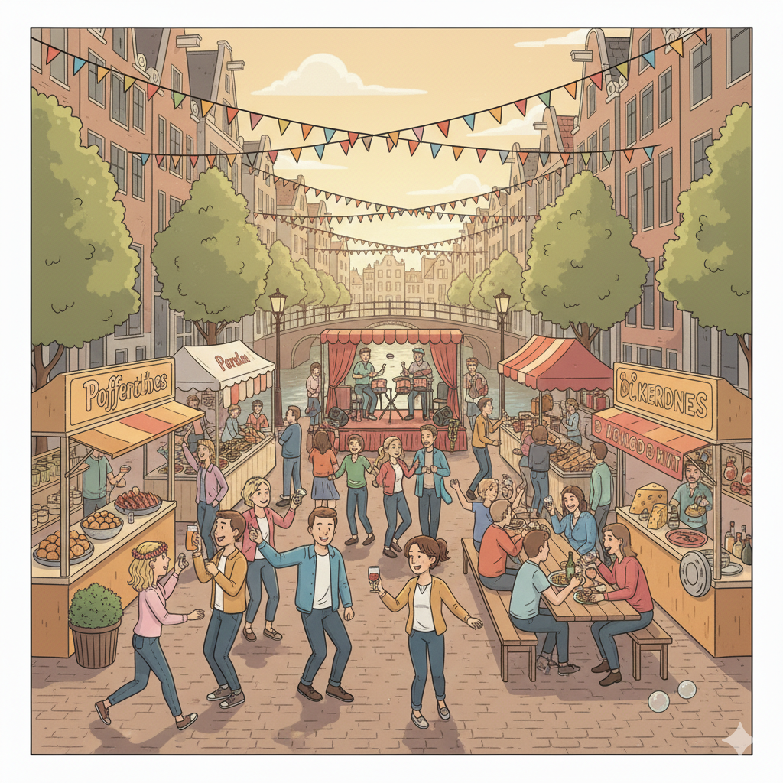

Verhaal:
Ben is uitgenodigd voor een feestje. Zijn collega Anna heeft verjaardag. Ze wordt dertig jaar!
Ben weet: in Nederland breng je altijd iets mee naar een verjaardag. Hij belt zijn vriend Lars.
"Hé Lars, wat neem je mee naar een verjaardag?"
"Meestal bloemen of wijn. Sommige mensen brengen ook een taart mee."
"Oké, dank je!"
Ben gaat naar de bloemist en koopt een mooi boeket. Hij koopt ook een fles wijn.
Het feestje is zaterdagavond om acht uur bij Anna thuis.
Om kwart over acht belt Ben aan. Anna doet de deur open.
"Ben! Wat leuk dat je er bent! Kom binnen!"
"Gefeliciteerd met je verjaardag!" zegt Ben en geeft haar de bloemen en de wijn.
"Oh, wat lief! Dank je wel! Wat een mooie bloemen!"
Binnen zijn al veel mensen. Ben kent sommige collega's, maar niet iedereen.
"Wil je iets drinken?" vraagt Anna.
"Ja, graag. Een biertje?"
"Natuurlijk! Pak maar uit de koelkast in de keuken."
Ben loopt naar de keuken. Daar staan al een paar mensen te praten.
"Hoi Ben!" zegt Pieter, een andere collega.
"Hé Pieter! Hoe is het?"
In de woonkamer staan hapjes op tafel: kaas, worst, nootjes, chips...
"Neem maar wat je wilt," zegt Anna.
Ben pakt een bordje en neemt wat kaas en worst.
Om tien uur zingt iedereen het verjaardagslied: "Lang zal ze leven! Lang zal ze leven! Lang zal ze leven in de gloria! Hiep hiep hiep hoera!"
Iedereen klapt. Anna blaast de kaarsjes uit op haar taart.
"Maak een wens!" roept iemand.
Anna lacht en blaast alle kaarsjes uit.
Dan snijdt ze de taart. Het is appeltaart! Typisch Nederlands.
Iedereen krijgt een stuk taart met slagroom.
"Mmm, heerlijk!" zegt Ben.
Om half twaalf wil Ben naar huis.
"Anna, het was heel gezellig! Maar ik ga nu naar huis."
"Oh, ga je al? Jammer! Maar bedankt voor je komst!"
"Fijne avond nog! En nog een keer: gefeliciteerd!"
"Dank je! Dag Ben!"
Ben fietst naar huis. Hij had een leuke avond!

WOORDENSCHAT
Nederlands | Deutsch
het feestje | die Party
uitgenodigd | eingeladen
de collega | der Kollege
de verjaardag | der Geburtstag
wordt | wird
dertig jaar | dreißig Jahre
weet | weiß
breng mee | bringe mit
altijd | immer
iets | etwas
belt | ruft an
de vriend | der Freund
neem mee | nehme mit
meestal | meistens
de bloem | die Blume
de wijn | der Wein
sommige mensen | manche Leute
brengen ook mee | bringen auch mit
de taart | die Torte
de bloemist | der Florist
het boeket | der Blumenstrauß
de fles | die Flasche
zaterdagavond | Samstagabend
thuis | zu Hause
kwart over acht | Viertel nach acht
belt aan | klingelt
de deur | die Tür
open | offen
wat leuk | wie schön
kom binnen | komm rein
gefeliciteerd | herzlichen Glückwunsch
geeft haar | gibt ihr
wat lief | wie lieb
mooi | schön
al | schon
kent | kennt
sommige | manche
niet iedereen | nicht alle
pak maar | nimm ruhig
de koelkast | der Kühlschrank
de keuken | die Küche
staan te praten | stehen und reden
de woonkamer | das Wohnzimmer
het hapje | der Snack
de kaas | der Käse
de worst | die Wurst
het nootje | die Nuss
de chips | die Chips
neem maar | nimm ruhig
het bordje | der Teller
zingt | singt
het verjaardagslied | das Geburtstagslied
lang zal ze leven | lang soll sie leben
in de gloria | in der Gloria
hiep hiep hoera | hip hip hurra
klapt | klatscht
blaast uit | bläst aus
het kaarsje | die Kerze
de wens | der Wunsch
roept | ruft
lacht | lacht
snijdt | schneidet
de appeltaart | der Apfelkuchen
typisch | typisch
het stuk | das Stück
de slagroom | die Schlagsahne
heerlijk | herrlich
half twaalf | halb zwölf
ga je al | gehst du schon
jammer | schade
de komst | das Kommen
fijn | schön
nog een keer | noch einmal
fietst | fährt Rad
had | hatte
leuk | schön

OEFENINGEN
Oefening 1: Juist of Onjuist?
- Anna wordt veertig jaar. ☐ Juist ☐ Onjuist
- Ben brengt bloemen en wijn mee. ☐ Juist ☐ Onjuist
- Het feestje is op vrijdagavond. ☐ Juist ☐ Onjuist
- Iedereen zingt "Lang zal ze leven". ☐ Juist ☐ Onjuist
- De taart is chocoladetaart. ☐ Juist ☐ Onjuist
Oefening 2: Vul in
Kies het juiste woord: verjaardag - bloemen - kaarsjes - appeltaart - gezellig
- Anna heeft __________.
- Ben brengt __________ en wijn mee.
- Anna blaast de __________ uit.
- De taart is __________.
- "Het was heel __________!" zegt Ben.

Oefening 3: Meerkeuze
- Hoe oud wordt Anna?
  - a) Vijfentwintig jaar
  - b) Dertig jaar
  - c) Vijfendertig jaar
- Wat brengt Ben mee?
  - a) Alleen bloemen
  - b) Alleen wijn
  - c) Bloemen en wijn
- Hoe laat is het feestje?
  - a) Om zeven uur
  - b) Om acht uur
  - c) Om negen uur
- Welke taart is het?
  - a) Chocoladetaart
  - b) Appeltaart
  - c) Slagroomtaart
Oefening 4: Verbind
- de verjaardag — a) der Blumenstrauß
- het boeket — b) der Geburtstag
- gefeliciteerd — c) die Torte
- de taart — d) herzlichen Glückwunsch
- het kaarsje — e) die Kerze
Oefening 5: Antwoord in het Nederlands
- Waarom is er een feestje? → _________________________________
- Wat brengt Ben mee? → _________________________________
- Welk lied zingt iedereen? → _________________________________

Story 18: Het weer



Verhaal:
Elena kijkt uit het raam. Het regent. Weer!
"Het regent altijd in Nederland," denkt ze. Ze zucht.
Elena komt uit Spanje, uit Sevilla. Daar schijnt bijna altijd de zon. Hier in Nederland regent het veel.
Ze pakt haar regenjas en haar paraplu. Zonder paraplu kun je in Nederland niet naar buiten!
Buiten waait het hard. De wind blaast de paraplu bijna uit haar handen.
Bij de bushalte staat een oude vrouw. Ze is ook nat van de regen.
"Wat een slecht weer, hè?" zegt de vrouw.
"Ja, vreselijk! Regent het hier altijd?" vraagt Elena.
"Welkom in Nederland!" lacht de vrouw. "We hebben vier seizoenen, maar soms allemaal op één dag!"
Elena lacht ook. "Dat is grappig! Maar ook een beetje vervelend."
"Ach, je went eraan. Over een jaar vind je het normaal."
"Hopelijk! Wanneer wordt het mooi weer?"
"Volgende week wordt het misschien beter. Maar je weet het nooit zeker in Nederland."
"Waar kom je vandaan?" vraagt de vrouw.
"Uit Spanje. Uit Sevilla."
"Oh, daar is altijd mooi weer! Mis je de zon?"
"Ja, heel erg. In Spanje hebben we driehonderd dagen zon per jaar. Hier..."
Elena kijkt naar de grijze lucht.
"Hier is het vaak bewolkt en nat."
De bus komt. Ze stappen in.
In de bus praten ze verder.
"Hoe zijn de seizoenen in Nederland?" vraagt Elena.
"De lente is mooi. April en mei, veel bloemen. De zomer is warm, meestal. Juni, juli, augustus. Maar soms regent het ook in de zomer."
"En de herfst?"
"De herfst is koud en nat. September tot november. Veel regen en wind. Maar de kleuren zijn mooi: oranje, rood, geel..."
"En de winter?"
"De winter is koud. December, januari, februari. Het vriest vaak. Soms sneeuwt het. Dan is Nederland heel mooi!"
"Sneeuw! Dat hebben we niet in Sevilla."
"Oh, dan moet je het zeker meemaken! Kinderen maken sneeuwpoppen, mensen schaatsen op het ijs..."
"Dat klinkt leuk!"
Bij het volgende station stapt de vrouw uit.
"Veel succes in Nederland! En koop een goede regenjas!" lacht ze.
"Dank u wel! Dag!"
Elena blijft in de bus zitten. Ze kijkt naar buiten. Het regent nog steeds.
"Een goede regenjas," denkt ze. "Dat is een goed idee!"

WOORDENSCHAT
Nederlands | Deutsch
het weer | das Wetter
kijkt uit | schaut hinaus
het raam | das Fenster
regent | regnet
weer | wieder
altijd | immer
denkt | denkt
zucht | seufzt
komt uit | kommt aus
schijnt | scheint
bijna altijd | fast immer
de zon | die Sonne
veel | viel
de regenjas | die Regenjacke
de paraplu | der Regenschirm
zonder | ohne
naar buiten | nach draußen
waait | weht
hard | stark
de wind | der Wind
blaast | bläst
bijna | fast
de hand | die Hand
de bushalte | die Bushaltestelle
oud | alt
nat | nass
slecht | schlecht
hè | nicht wahr
vreselijk | schrecklich
het seizoen | die Jahreszeit
soms | manchmal
allemaal | alle
op één dag | an einem Tag
grappig | lustig
een beetje | ein bisschen
vervelend | nervig
ach | ach
je went eraan | du gewöhnst dich dran
over een jaar | in einem Jahr
normaal | normal
hopelijk | hoffentlich
wordt | wird
mooi weer | schönes Wetter
volgende week | nächste Woche
misschien | vielleicht
beter | besser
je weet het nooit zeker | man weiß es nie sicher
waar kom je vandaan | woher kommst du
mis je | vermisst du
heel erg | sehr
driehonderd | dreihundert
de dag | der Tag
per jaar | pro Jahr
grijs | grau
de lucht | der Himmel
vaak | oft
bewolkt | bewölkt
de bus | der Bus
stappen in | steigen ein
verder | weiter
de lente | der Frühling
de bloem | die Blume
de zomer | der Sommer
warm | warm
de herfst | der Herbst
koud | kalt
de kleur | die Farbe
oranje | orange
rood | rot
geel | gelb
de winter | der Winter
vriest | friert
sneeuwt | schneit
de sneeuw | der Schnee
zeker | sicher
meemaken | erleben
het kind | das Kind
de sneeuwpop | der Schneemann
schaatsen | Schlittschuh laufen
het ijs | das Eis
klinkt | klingt
leuk | schön
het station | die Haltestelle
stapt uit | steigt aus
het succes | der Erfolg
goed | gut
blijft zitten | bleibt sitzen
nog steeds | immer noch
het idee | die Idee

OEFENINGEN
Oefening 1: Juist of Onjuist?
- Elena komt uit Italië. ☐ Juist ☐ Onjuist
- Het regent in Nederland. ☐ Juist ☐ Onjuist
- Elena heeft geen paraplu. ☐ Juist ☐ Onjuist
- Nederland heeft vier seizoenen. ☐ Juist ☐ Onjuist
- In Sevilla regent het veel. ☐ Juist ☐ Onjuist
Oefening 2: Vul in
Kies het juiste woord: regent - paraplu - seizoenen - sneeuwt - regenjas
- Het __________ altijd in Nederland.
- Elena pakt haar __________.
- Nederland heeft vier __________.
- In de winter __________ het soms.
- Elena moet een goede __________ kopen.

Oefening 3: Meerkeuze
- Waar komt Elena vandaan?
  - a) Portugal
  - b) Spanje
  - c) Italië
- Hoeveel seizoenen heeft Nederland?
  - a) Twee
  - b) Drie
  - c) Vier
- Wanneer is het mooi in Nederland?
  - a) In de lente
  - b) In de herfst
  - c) In de winter
- Wat doet het in de winter soms?
  - a) Het regent
  - b) Het sneeuwt
  - c) Het hagelt
Oefening 4: Verbind
- het weer — a) der Herbst
- de regen — b) das Wetter
- de lente — c) der Regen
- de herfst — d) der Frühling
- de sneeuw — e) der Schnee
Oefening 5: Antwoord in het Nederlands
- Wat voor weer is het? → _________________________________
- Waar komt Elena vandaan? → _________________________________
- Welke seizoenen heeft Nederland? → _________________________________

Story 19: In het restaurant

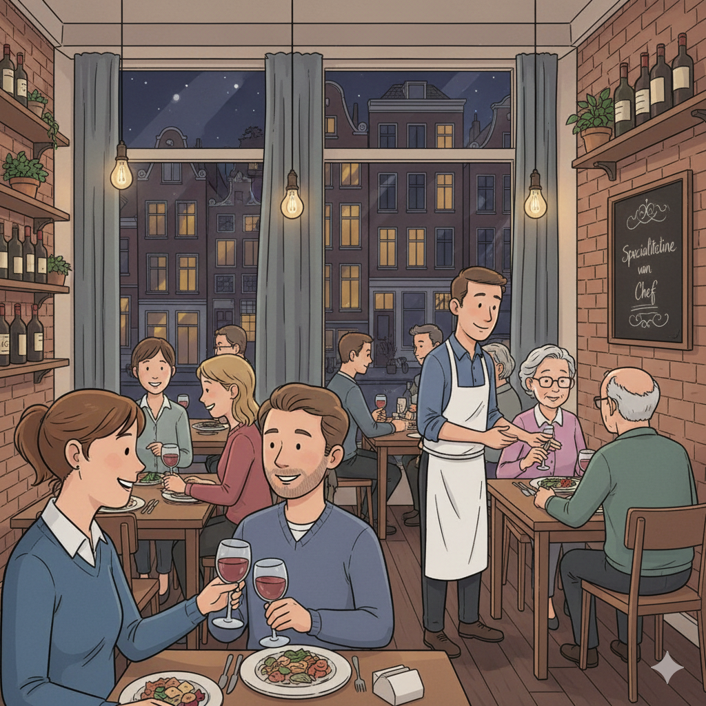

Verhaal:
James gaat vanavond uit eten met zijn vriend Bas. Ze hebben gereserveerd bij een Italiaans restaurant in het centrum.
Om zeven uur komen ze aan bij het restaurant. Het heet "La Tavola" en ziet er gezellig uit.
De ober brengt hen naar hun tafel bij het raam.
"Hier is de menukaart. Wilt u iets drinken?"
"Een glas wijn voor mij," zegt James. "Wit of rood?"
"Witte wijn, graag."
"En voor u?" vraagt de ober aan Bas.
"Een biertje, alsjeblieft."
De ober komt terug met de drankjes. James en Bas kijken naar de menukaart.
Er zijn voorgerechten, hoofdgerechten en nagerechten.
"Wat neem jij?" vraagt Bas.
"Ik weet het nog niet. Misschien de vis? De zalm ziet er goed uit."
"De zalm is hier heel lekker," zegt Bas. "Ik neem de pasta carbonara."
Na vijf minuten komt de ober terug.
"Heeft u gekozen?"
"Ja. Ik neem de zalm met groenten," zegt James.
"En voor u?" vraagt de ober aan Bas.
"De pasta carbonara, alsjeblieft."
"Uitstekend! Komt eraan."
"Goede keuze!" zegt Bas. "De pasta is hier echt heerlijk."
Ze praten over hun werk, over hun weekend, over reizen...
Na twintig minuten komt het eten. Het ruikt heerlijk!
"Eet smakelijk!" zegt de ober.
"Dank je wel!"
James proeft zijn zalm. "Mmm, perfect! Hoe is jouw pasta?"
"Heel goed! Wil je proeven?"
"Ja, graag!"
Ze eten een uur lang en praten gezellig.
Na het hoofdgerecht vraagt de ober: "Wilt u nog een nagerecht?"
"Ja, wat hebben jullie?" vraagt James.
"We hebben tiramisu, panna cotta, en ijs."
"Voor mij tiramisu," zegt James.
"Ik neem ook tiramisu," zegt Bas.
De tiramisu is ook heerlijk. Zoet en romig.
Om negen uur zijn ze klaar.
"Mag ik afrekenen?" vraagt James.
"Apart of samen?" vraagt de ober.
"Apart, graag."
In Nederland betaalt iedereen meestal voor zichzelf. Dat heet "going Dutch".
De ober brengt twee rekeningen.
James betaalt vijfendertig euro: twintig voor de zalm, acht voor de wijn, en zeven voor de tiramisu.
Bas betaalt dertig euro.
Ze geven allebei een paar euro fooi.
"Dank u wel! Fijne avond nog!" zegt de ober.
"Bedankt, jij ook!"
Ze verlaten het restaurant.
"Dat was lekker!" zegt James.
"Ja, heel gezellig! We moeten dit vaker doen."
"Goed idee! Tot volgende week op kantoor!"
"Ja, tot dan! Fijne avond!"
James fietst naar huis. Hij had een heerlijke avond!

WOORDENSCHAT
Nederlands | Deutsch
het restaurant | das Restaurant
uit eten | auswärts essen
de vriend | der Freund
gereserveerd | reserviert
Italiaans | italienisch
ziet er uit | sieht aus
gezellig | gemütlich
de ober | der Kellner
brengt | bringt
de tafel | der Tisch
bij het raam | am Fenster
de menukaart | die Speisekarte
het glas | das Glas
de wijn | der Wein
wit | weiß
rood | rot
het biertje | das Bier
terug | zurück
het drankje | das Getränk
kijken naar | schauen auf
het voorgerecht | die Vorspeise
het hoofdgerecht | das Hauptgericht
het nagerecht | der Nachtisch
neem | nehme
nog niet | noch nicht
misschien | vielleicht
de vis | der Fisch
de zalm | der Lachs
ziet er goed uit | sieht gut aus
de pasta | die Pasta
heeft gekozen | haben gewählt
de groente | das Gemüse
uitstekend | ausgezeichnet
komt eraan | kommt gleich
de keuze | die Wahl
echt | wirklich
heerlijk | herrlich
het werk | die Arbeit
het weekend | das Wochenende
reizen | reisen
het eten | das Essen
ruikt | riecht
eet smakelijk | guten Appetit
proeft | probiert
perfect | perfekt
wil je proeven | willst du probieren
een uur lang | eine Stunde lang
nog | noch
wat hebben jullie | was habt ihr
de tiramisu | das Tiramisu
de panna cotta | die Panna Cotta
het ijs | das Eis
zoet | süß
romig | cremig
klaar | fertig
afrekenen | bezahlen
apart | getrennt
samen | zusammen
iedereen | jeder
meestal | meistens
voor zichzelf | für sich selbst
going Dutch | getrennt zahlen
de rekening | die Rechnung
betaalt | bezahlt
allebei | beide
een paar | ein paar
de fooi | das Trinkgeld
fijn | schön
verlaten | verlassen
lekker | lecker
vaker | öfter
het kantoor | das Büro
tot dan | bis dann
fietst | fährt Rad
naar huis | nach Hause

OEFENINGEN
Oefening 1: Juist of Onjuist?
- James gaat alleen uit eten. ☐ Juist ☐ Onjuist
- Het restaurant is Frans. ☐ Juist ☐ Onjuist
- James bestelt zalm. ☐ Juist ☐ Onjuist
- Ze betalen samen. ☐ Juist ☐ Onjuist
- Ze eten tiramisu als nagerecht. ☐ Juist ☐ Onjuist
Oefening 2: Vul in
Kies het juiste woord: restaurant - zalm - tiramisu - apart - gezellig
- James gaat naar een __________.
- James bestelt __________ met groenten.
- Als nagerecht nemen ze __________.
- Ze betalen __________.
- Het was heel __________.
Oefening 3: Meerkeuze
- Wat bestelt James als hoofdgerecht?
  - a) Pasta
  - b) Zalm
  - c) Pizza
- Wat drinkt James?
  - a) Bier
  - b) Water
  - c) Witte wijn
- Hoe betalen ze?
  - a) Samen
  - b) Apart
  - c) Met creditcard
- Hoeveel betaalt James?
  - a) Dertig euro
  - b) Vijfendertig euro
  - c) Veertig euro
Oefening 4: Verbind
- het restaurant — a) die Vorspeise
- het voorgerecht — b) das Restaurant
- de zalm — c) der Nachtisch
- het nagerecht — d) der Lachs
- afrekenen — e) bezahlen
Oefening 5: Antwoord in het Nederlands
- Waar gaat James eten? → _________________________________
- Wat eet James als hoofdgerecht? → _________________________________
- Hoe betalen ze de rekening? → _________________________________

Story 20: De verjaardag

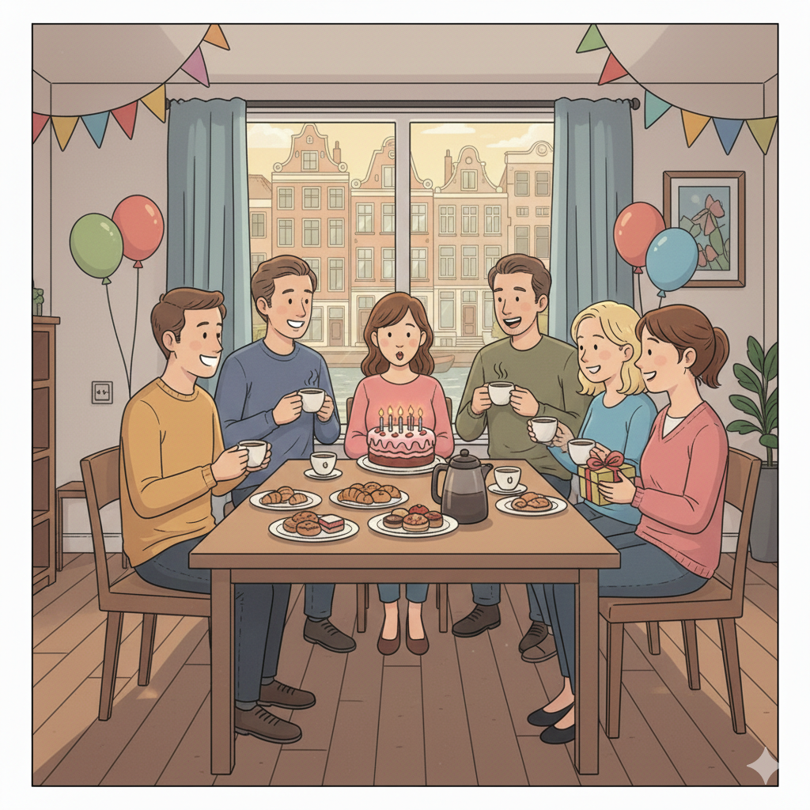

Verhaal:
Het is Maya's verjaardag. Ze wordt vijfentwintig jaar!
Maya heeft haar familie uitgenodigd: haar ouders, haar broer Tim, en haar oma.
Om twee uur 's middags komt iedereen aan bij Maya's appartement.
Haar moeder komt als eerste. Ze heeft een grote taart meegenomen.
"Gefeliciteerd, lieverd!" zegt haar moeder en geeft Maya een dikke knuffel.
"Dank je, mam! Oh, wat een mooie taart!"
"Ik heb hem zelf gebakken. Je favoriete: chocoladetaart!"
Daarna komen haar vader en haar oma.
"Gefeliciteerd, Maya!" zegt haar vader en geeft haar een boeket bloemen.
"Oh, prachtig! Dank je, pap!"
Oma geeft Maya een cadeautje. "Voor jou, meisje!"
Maya maakt het open. Het is een mooie sjaal.
"Oh oma, wat mooi! Dank je wel!" Ze geeft oma een kus.
Als laatste komt Tim, haar broer.
"Hé zus! Gefeliciteerd!" Hij geeft haar een plantje. "Voor in je nieuwe appartement."
"Leuk! Dank je, Tim!"
Iedereen gaat zitten in de woonkamer. Maya brengt koffie en thee.
In Nederland is het traditie dat de jarige zelf koffie schenkt en taart serveert. Dat heet "trakteren".
"Wil je koffie of thee, mam?"
"Koffie graag, met melk en suiker."
"En jij, pap?"
"Zwarte koffie voor mij."
Maya zet de taart op tafel. Er staan vijfentwintig kaarsjes op!
"Wauw, zoveel kaarsjes!" lacht Tim.
Iedereen zingt het Nederlandse verjaardagslied:
"Lang zal ze leven! Lang zal ze leven! Lang zal ze leven in de gloria! Hiep hiep hiep hoera!"
Iedereen klapt.
"Maak een wens!" zegt oma.
Maya sluit haar ogen en blaast alle kaarsjes uit. Iedereen klapt weer.
"Wat heb je gewenst?" vraagt Tim.
"Dat mag ik niet zeggen! Anders komt het niet uit," lacht Maya.
Maya snijdt de taart. Iedereen krijgt een groot stuk.
"Mmm, heerlijk, mam!" zegt Maya.
"Ja, super lekker!" zegt Tim.
Ze eten taart en praten gezellig over van alles: werk, studie, familie, vakanties...
Om vijf uur moet oma naar huis.
"Ik ga naar huis, lieverd. Het was heel gezellig!"
"Dank je voor je komst, oma! En voor de mooie sjaal!"
"Graag gedaan. Nog een fijne verjaardag!"
Ook haar ouders en Tim gaan naar huis.
"Bedankt voor het komen, allemaal!" zegt Maya.
"Graag gedaan! Het was heel leuk!" zegt haar moeder.
"Fijne verjaardag verder!" zegt haar vader.
"Tot snel!" zegt Tim.
Maya sluit de deur. Ze kijkt naar haar cadeaus: de bloemen, de sjaal, het plantje, en de halve taart die nog over is.
Ze glimlacht. Wat een fijne verjaardag!

WOORDENSCHAT
Nederlands | Deutsch
de verjaardag | der Geburtstag
wordt | wird
vijfentwintig | fünfundzwanzig
heeft uitgenodigd | hat eingeladen
de familie | die Familie
de ouders | die Eltern
de broer | der Bruder
de oma | die Oma
's middags | nachmittags
iedereen | jeder/alle
het appartement | die Wohnung
de moeder | die Mutter
als eerste | als erste
de taart | die Torte
meegenomen | mitgebracht
gefeliciteerd | herzlichen Glückwunsch
lieverd | Schatz
de knuffel | die Umarmung
mam | Mama
zelf | selbst
gebakken | gebacken
de favoriete | der Lieblings-
de chocoladetaart | die Schokoladentorte
daarna | danach
de vader | der Vater
pap | Papa
prachtig | wunderschön
het cadeautje | das Geschenk
het meisje | das Mädchen
maakt open | öffnet
de sjaal | der Schal
de kus | der Kuss
als laatste | als letzter
de zus | die Schwester
het plantje | die Pflanze
nieuw | neu
gaat zitten | setzt sich
de woonkamer | das Wohnzimmer
brengt | bringt
de koffie | der Kaffee
de thee | der Tee
de traditie | die Tradition
de jarige | das Geburtstagskind
schenkt | schenkt ein
serveert | serviert
trakteren | ausgeben/spendieren
de melk | die Milch
de suiker | der Zucker
zwart | schwarz
zet op tafel | stellt auf den Tisch
het kaarsje | die Kerze
wauw | wow
zoveel | so viele
lacht | lacht
zingt | singt
het verjaardagslied | das Geburtstagslied
lang zal ze leven | lang soll sie leben
in de gloria | in der Gloria
hiep hiep hoera | hip hip hurra
klapt | klatscht
de wens | der Wunsch
sluit haar ogen | schließt ihre Augen
blaast uit | bläst aus
gewenst | gewünscht
mag ik niet zeggen | darf ich nicht sagen
anders | sonst
komt uit | geht in Erfüllung
snijdt | schneidet
het stuk | das Stück
heerlijk | herrlich
super lekker | super lecker
gezellig | gemütlich
van alles | von allem
de studie | das Studium
de vakantie | der Urlaub
de komst | das Kommen
graag gedaan | gern geschehen
verder | weiter
tot snel | bis bald
sluit | schließt
de deur | die Tür
kijkt naar | schaut auf
het cadeau | das Geschenk
de bloem | die Blume
half | halb
over | übrig
glimlacht | lächelt

Oefening 1: Juist of Onjuist?
- Maya wordt dertig jaar. ☐ Juist ☐ Onjuist
- Haar moeder heeft een taart gebakken. ☐ Juist ☐ Onjuist
- Oma geeft Maya een plantje. ☐ Juist ☐ Onjuist
- Er staan twintig kaarsjes op de taart. ☐ Juist ☐ Onjuist
- Iedereen zingt "Lang zal ze leven". ☐ Juist ☐ Onjuist
Oefening 2: Vul in
Kies het juiste woord: verjaardag - taart - kaarsjes - sjaal - familie
- Het is Maya's __________.
- Haar __________ komt op bezoek.
- Moeder heeft een __________ gebakken.
- Oma geeft Maya een __________.
- Er staan vijfentwintig __________ op de taart.
Oefening 3: Meerkeuze
- Hoe oud wordt Maya?
  - a) Twintig jaar
  - b) Vijfentwintig jaar
  - c) Dertig jaar
- Wat heeft moeder meegenomen?
  - a) Bloemen
  - b) Een taart
  - c) Een plantje
- Wat geeft oma aan Maya?
  - a) Een sjaal
  - b) Een boek
  - c) Geld
- Wat zingt iedereen?
  - a) Happy Birthday
  - b) Lang zal ze leven
  - c) Een ander lied
Oefening 4: Verbind
- de verjaardag — a) die Kerze
- gefeliciteerd — b) der Geburtstag
- het kaarsje — c) herzlichen Glückwunsch
- de wens — d) die Torte
- de taart — e) der Wunsch
Oefening 5: Antwoord in het Nederlands
- Wie komt er op Maya's verjaardag? → _________________________________
- Wat geeft oma aan Maya? → _________________________________
- Welk lied zingt iedereen? → _________________________________

Story 21: Sporten

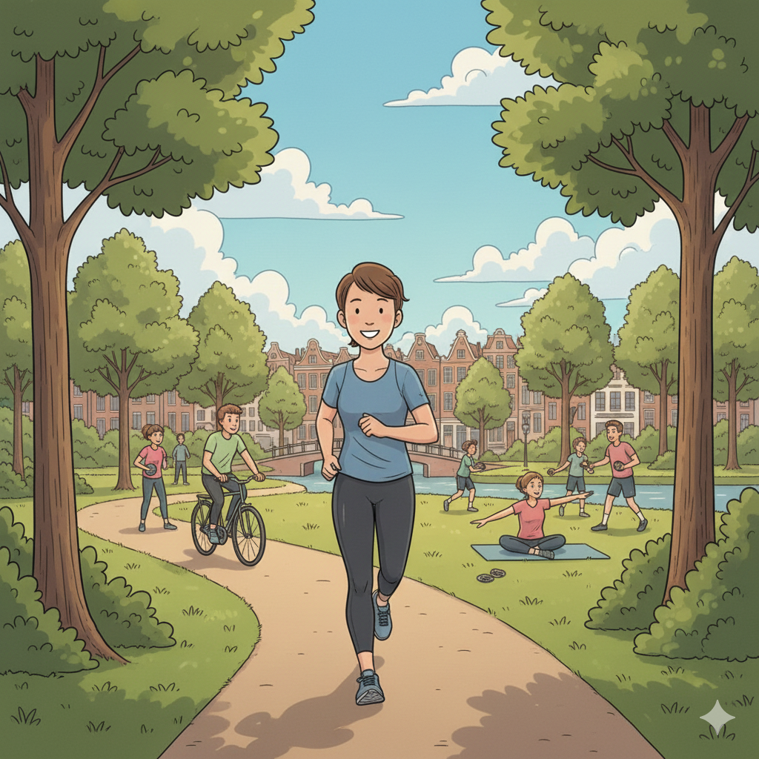

Verhaal:
Tim wil fitter worden. Hij zit de hele dag achter zijn computer voor zijn werk. Dat is niet gezond.
"Ik moet meer bewegen," denkt hij. "Ik ga naar de sportschool!"
Tim zoekt een sportschool in de buurt. Hij vindt "FitLife" vlakbij zijn huis.
Op maandagavond gaat hij naar de sportschool.
Bij de balie vraagt hij: "Goedenavond, ik wil graag lid worden. Hoeveel kost een abonnement?"
"We hebben verschillende abonnementen," zegt de medewerker. "Een maandabonnement kost vijftig euro. Een jaarabonnement kost vierhonderd euro. Dat is goedkoper."
"Ik begin met een maandabonnement. Dan kan ik het eerst proberen."
"Prima! Ik geef u een rondleiding."
De medewerker laat de sportschool zien. Er zijn loopbanden, fietsen, gewichten, en een zwembad.
"Wauw, jullie hebben zelfs een zwembad!"
"Ja, het zwembad is heel populair. Er zijn ook groepslessen: yoga, spinning, boksen..."
"Dat klinkt goed!"
Tim vult een formulier in en betaalt vijftig euro.
"Hier is uw pasje. Veel succes!"
Tim kleedt zich om in de kleedkamer. Hij heeft sportkleren en sportschoenen bij zich.
Hij begint op de loopband. Eerst langzaam lopen... dan sneller... dan hardlopen!
Na twintig minuten is Tim moe. Heel moe! Hij stopt.
"Pfff, dat is zwaar!" hijgt hij.
Daarna probeert hij de gewichten. Ook zwaar!
Na een uur is Tim helemaal uitgeput. Hij doucht en gaat naar huis.
De volgende dag voelt Tim zijn spieren. Overal pijn! Zijn benen, zijn armen, zijn rug... alles doet pijn!
"Auw! Spierpijn!" kreunt Tim.
Het is moeilijk om te lopen. Het is moeilijk om de trap op te gaan.
"Waarom heb ik dit gedaan?" denkt Tim.
Maar Tim geeft niet op. Op woensdag gaat hij weer naar de sportschool.
De eerste week is zwaar. Maar na twee weken voelt Tim zich al beter.
Na een maand is Tim sterker. Hij kan langer hardlopen. De gewichten zijn makkelijker.
"Ik voel me veel fitter!" zegt Tim tegen zijn vriend.
"Dat is goed! Je ziet er ook beter uit," zegt zijn vriend.
Tim blijft drie keer per week sporten. Hij koopt een jaarabonnement.
Sporten is nu een onderdeel van zijn leven. Hij voelt zich gezond en energiek!

WOORDENSCHAT
Nederlands | Deutsch
sporten | Sport treiben
fitter | fitter
de hele dag | den ganzen Tag
achter de computer | am Computer
het werk | die Arbeit
gezond | gesund
moet | muss
meer bewegen | sich mehr bewegen
de sportschool | das Fitnessstudio
zoekt | sucht
de buurt | die Nachbarschaft
vlakbij | ganz in der Nähe
de balie | der Empfang
lid worden | Mitglied werden
het abonnement | die Mitgliedschaft
verschillend | verschieden
het maandabonnement | die Monatsmitgliedschaft
het jaarabonnement | die Jahresmitgliedschaft
goedkoper | günstiger
proberen | probieren
de rondleiding | die Führung
de loopband | das Laufband
de fiets | das Fahrrad
het gewicht | das Gewicht
het zwembad | das Schwimmbad
wauw | wow
zelfs | sogar
populair | beliebt
de groepsles | die Gruppenstunde
de yoga | das Yoga
spinning | Spinning
het boksen | das Boxen
klinkt goed | klingt gut
vult in | füllt aus
het formulier | das Formular
betaalt | bezahlt
het pasje | die Karte
het succes | der Erfolg
kleedt zich om | zieht sich um
de kleedkamer | die Umkleidekabine
de sportkleren | die Sportkleidung
de sportschoen | der Sportschuh
bij zich | dabei
begint | beginnt
eerst | zuerst
langzaam | langsam
lopen | laufen
sneller | schneller
hardlopen | joggen
moe | müde
stopt | stoppt
pfff | puh
zwaar | schwer
hijgt | keucht
helemaal | völlig
uitgeput | erschöpft
doucht | duscht
naar huis | nach Hause
de volgende dag | der nächste Tag
voelt | fühlt
de spier | der Muskel
overal | überall
de pijn | der Schmerz
het been | das Bein
de arm | der Arm
de rug | der Rücken
alles | alles
doet pijn | tut weh
auw | aua
de spierpijn | der Muskelkater
kreunt | stöhnt
moeilijk | schwierig
de trap | die Treppe
op gaan | hinaufgehen
waarom | warum
gedaan | gemacht
geeft niet op | gibt nicht auf
zwaar | schwer
voelt zich beter | fühlt sich besser
sterker | stärker
kan | kann
langer | länger
makkelijker | einfacher
ziet er beter uit | sieht besser aus
blijft | bleibt
drie keer per week | dreimal pro Woche
het onderdeel | der Bestandteil
het leven | das Leben
energiek | energiegeladen

OEFENINGEN
Oefening 1: Juist of Onjuist?
- Tim wil fitter worden. ☐ Juist ☐ Onjuist
- Een maandabonnement kost dertig euro. ☐ Juist ☐ Onjuist
- De sportschool heeft een zwembad. ☐ Juist ☐ Onjuist
- Tim heeft geen spierpijn. ☐ Juist ☐ Onjuist
- Tim sport drie keer per week. ☐ Juist ☐ Onjuist
Oefening 2: Vul in
Kies het juiste woord: sportschool - abonnement - loopband - spierpijn - sterker
- Tim gaat naar de __________.
- Een maand__________ kost vijftig euro.
- Tim begint op de __________.
- De volgende dag heeft Tim __________.
- Na een maand is Tim __________.
Oefening 3: Meerkeuze
- Hoeveel kost een maandabonnement?
  - a) Dertig euro
  - b) Vijftig euro
  - c) Honderd euro
- Wat heeft de sportschool allemaal?
  - a) Alleen loopbanden
  - b) Loopbanden, gewichten en een zwembad
  - c) Alleen een zwembad
- Hoe lang sport Tim op de loopband?
  - a) Tien minuten
  - b) Twintig minuten
  - c) Een uur
- Hoe vaak sport Tim per week?
  - a) Eén keer
  - b) Twee keer
  - c) Drie keer
Oefening 4: Verbind
- sporten — a) der Muskelkater
- de sportschool — b) Sport treiben
- de spierpijn — c) das Fitnessstudio
- moe — d) müde
- sterker — e) stärker
Oefening 5: Antwoord in het Nederlands
- Waarom gaat Tim naar de sportschool? → _________________________________
- Wat heeft Tim de volgende dag? → _________________________________
- Hoe vaak sport Tim na een maand? → _________________________________

Story 22: De buren

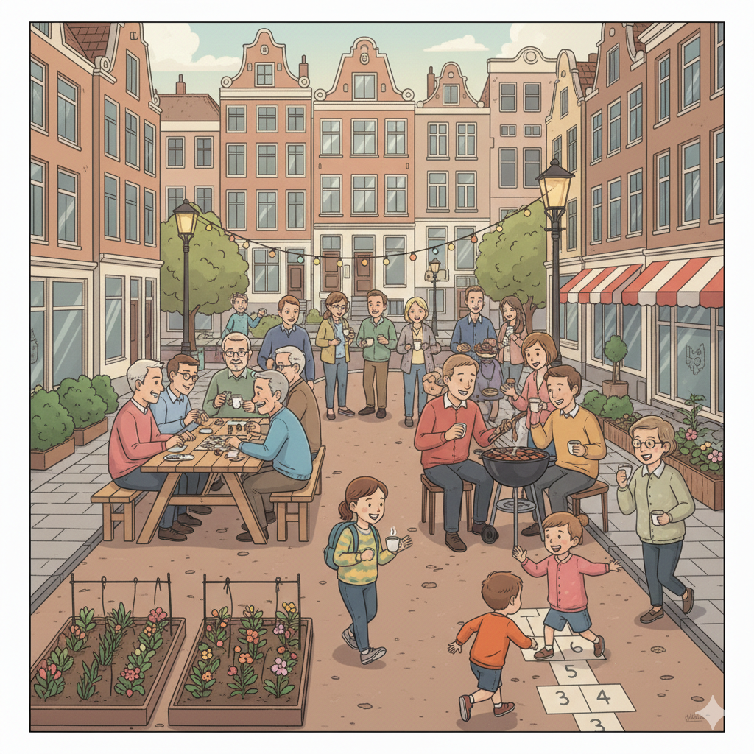

Verhaal:
Paula woont sinds een maand in een nieuw appartement. Het is een leuke flat in Amsterdam.
Vandaag zijn er nieuwe buren. Paula hoort geluiden op de gang: dozen, voetstappen, stemmen...
"Nieuwe buren!" denkt Paula. "Ik ga ze welkom heten."
Paula bakt koekjes. Dat is een Nederlandse traditie: je bakt iets lekkers voor nieuwe buren.
Na een uur zijn de koekjes klaar. Paula doet ze in een mooi doosje.
Ze klopt aan bij de buren. Een oude man doet de deur open.
"Goedemiddag! Ik ben Paula. Ik woon hiernaast, in nummer twintig."
"Hallo Paula! Ik ben Henk. Kom binnen!"
Paula komt binnen. Het appartement is nog een beetje rommelig. Overal staan dozen.
"Dit is mijn vrouw, Truus," zegt Henk.
Een oude vrouw komt uit de keuken. "Welkom! Leuk om je te ontmoeten!"
"Leuk jullie te ontmoeten! Ik heb koekjes voor jullie gebakken."
"Oh, wat lief! Dank je wel!" zegt Truus. "Ga zitten, ik zet koffie."
Paula gaat zitten op de bank. "Hoe lang wonen jullie hier al?"
"Sinds vanmorgen!" lacht Henk. "We zijn net verhuisd vanuit Rotterdam."
"Waarom zijn jullie verhuisd?"
"We willen dichter bij onze kinderen wonen. Die wonen hier in Amsterdam."
"Ah, dat is fijn! Familie in de buurt hebben."
Truus komt terug met koffie en de koekjes.
"Hier, proef maar!"
Paula proeft een koekje. "Mmm, zelfgemaakt! Lekker!"
Ze praten over de buurt, over Amsterdam, over de flat...
"Is het hier rustig?" vraagt Truus.
"Ja, heel rustig. De meeste buren zijn aardig. Aan de andere kant woont een jong stel met een baby. Soms hoor je de baby huilen, maar dat valt wel mee."
"Oh, dat is niet erg. We houden van kinderen!"
"En boven jullie woont meneer Jansen. Hij is heel vriendelijk maar een beetje vergeetachtig. Hij vergeet soms zijn sleutel."
"Ha ha, dat gebeurt iedereen wel eens!"
Ze praten een uur lang.
"Het was heel gezellig!" zegt Paula. "Maar ik moet gaan. Als jullie iets nodig hebben, zeg het maar! Ik woon hiernaast."
"Dank je wel, Paula. Wat aardig van je!"
"Graag gedaan! Tot snel!"
Paula gaat terug naar haar appartement. Ze is blij met de nieuwe buren.
Een week later klopt Truus bij Paula aan.
"Hallo Paula! Ik heb appeltaart gebakken. Wil je een stukje?"
"Oh ja, graag! Kom binnen!"
Zo worden Paula en haar buren goede vrienden.

WOORDENSCHAT
Nederlands | Deutsch
de buur | der Nachbar
de buren | die Nachbarn
sinds een maand | seit einem Monat
nieuw | neu
het appartement | die Wohnung
de flat | die Wohnung/das Apartment
leuk | schön
vandaag | heute
hoort | hört
het geluid | das Geräusch
de gang | der Flur
de doos | der Karton
de voetstap | der Schritt
de stem | die Stimme
welkom heten | willkommen heißen
bakt | backt
het koekje | der Keks
de traditie | die Tradition
iets lekkers | etwas Leckeres
klaar | fertig
doet | tut
het doosje | die Schachtel
klopt aan | klopft an
oud | alt
de man | der Mann
doet open | öffnet
hiernaast | nebenan
kom binnen | komm rein
nog | noch
een beetje | ein bisschen
rommelig | unordentlich
overal | überall
staan | stehen
de vrouw | die Frau
de keuken | die Küche
ontmoeten | treffen
gebakken | gebacken
lief | lieb
ga zitten | setz dich
zet | macht
de koffie | der Kaffee
de bank | das Sofa
hoe lang | wie lange
al | schon
sinds vanmorgen | seit heute Morgen
net | gerade erst
verhuisd | umgezogen
vanuit | aus
waarom | warum
dichter bij | näher bei
het kind/de kinderen | das Kind/die Kinder
fijn | schön
in de buurt | in der Nähe
terug | zurück
proef maar | probier mal
zelfgemaakt | selbstgemacht
de buurt | die Nachbarschaft
rustig | ruhig
de meeste | die meisten
aardig | nett
aan de andere kant | auf der anderen Seite
jong | jung
het stel | das Paar
de baby | das Baby
soms | manchmal
huilen | weinen
valt wel mee | ist nicht so schlimm
niet erg | nicht schlimm
houden van | mögen
boven | oben
meneer | Herr
vriendelijk | freundlich
vergeetachtig | vergesslich
vergeet | vergisst
de sleutel | der Schlüssel
gebeurt | passiert
wel eens | schon mal
lang | lange
gezellig | gemütlich
moet gaan | muss gehen
nodig hebben | brauchen
zeg het maar | sag es ruhig
wat aardig van je | wie nett von dir
graag gedaan | gern geschehen
tot snel | bis bald
terug naar | zurück zu
blij met | froh über
een week later | eine Woche später
de appeltaart | der Apfelkuchen
het stukje | das Stückchen
zo | so
goed | gut
de vriend | der Freund

OEFENINGEN
Oefening 1: Juist of Onjuist?
- Paula woont al een jaar in haar appartement. ☐ Juist ☐ Onjuist
- Paula bakt koekjes voor de nieuwe buren. ☐ Juist ☐ Onjuist
- Henk en Truus komen uit Utrecht. ☐ Juist ☐ Onjuist
- De buren zijn jong. ☐ Juist ☐ Onjuist
- Paula en de buren worden vrienden. ☐ Juist ☐ Onjuist
Oefening 2: Vul in
Kies het juiste woord: buren - koekjes - Rotterdam - rustig - appeltaart
- Paula heeft nieuwe __________.
- Paula bakt __________ voor hen.
- Henk en Truus komen uit __________.
- De buurt is heel __________.
- Later bakt Truus __________.
Oefening 3: Meerkeuze
- Hoe lang woont Paula in haar appartement?
  - a) Een week
  - b) Een maand
  - c) Een jaar
- Wat bakt Paula voor de buren?
  - a) Taart
  - b) Koekjes
  - c) Brood
- Waar komen Henk en Truus vandaan?
  - a) Amsterdam
  - b) Utrecht
  - c) Rotterdam
- Wie woont boven de buren?
  - a) Een jong stel
  - b) Meneer Jansen
  - c) Paula
Oefening 4: Verbind
- de buur — a) der Keks
- het koekje — b) der Nachbar
- de doos — c) nebenan
- hiernaast — d) der Karton
- rustig — e) ruhig
Oefening 5: Antwoord in het Nederlands
- Wat bakt Paula voor de buren? → _________________________________
- Hoe heten de nieuwe buren? → _________________________________
- Waarom zijn ze verhuisd naar Amsterdam? → _________________________________

Story 23: Op vakantie



Verhaal:
Robert gaat op vakantie naar Italië! Drie weken zon, strand en Italiaans eten. Hij heeft er zin in!
Vandaag is de grote dag. Zijn vlucht vertrekt om half tien 's ochtends.
Robert staat om zes uur op. Hij checkt nog een keer of hij alles heeft: paspoort, ticket, portemonnee, telefoon...
"Oké, alles is er!"
Om zeven uur neemt hij de trein naar Schiphol, de luchthaven van Amsterdam.
Om acht uur is hij bij Schiphol. Wat een grote luchthaven! Er zijn duizenden mensen!
Robert zoekt de incheck-balie van zijn luchtvaartmaatschappij: KLM.
Bij de balie vraagt de medewerkster: "Goedemorgen! Uw paspoort en ticket, alstublieft."
Robert geeft zijn documenten.
"Heeft u bagage om in te checken?"
"Ja, deze koffer."
De medewerkster zet de koffer op de weegschaal. "De koffer weegt twintig kilo. Dat is goed. Heeft u handbagage?"
"Ja, deze rugzak."
"Prima. Hier is uw boardingpass. U vertrekt vanaf gate B7. Dat is na de security."
"Dank u wel!"
Robert loopt naar de security. Hij moet in de rij staan. Na tien minuten is hij aan de beurt.
"Laptop en telefoon in het bakje, alstublieft," zegt de beveiliger.
Robert doet zijn laptop en telefoon in een plastic bakje. Hij loopt door de scanner. Piep!
"Oh nee!" denkt Robert. "Wat nu?"
"Heeft u metaal bij u?" vraagt de beveiliger.
"Oh ja, mijn riem!"
Robert doet zijn riem af en loopt nog een keer door de scanner. Nu is het goed.
"Dank u, u kunt doorlopen."
Robert pakt zijn spullen en loopt naar de vertrekhal.
Hij heeft nog een uur. Hij koopt een kop koffie en een croissant bij een café.
Om negen uur hoort hij een omroep: "Passengers to Rome, flight KL1583, boarding is starting at gate B7."
"Dat is mijn vlucht!" Robert loopt snel naar gate B7.
Bij de gate controleert een medewerkster zijn boardingpass.
"Dank u, u kunt instappen."
Robert loopt door de slang naar het vliegtuig. Binnen zoekt hij zijn stoel: 23A, bij het raam!
Hij doet zijn rugzak in het bagagerek boven zijn stoel en gaat zitten.
Na twintig minuten zijn alle passagiers aan boord. De deuren gaan dicht.
Een stewardess geeft instructies over de veiligheid.
Dan start het vliegtuig. Het rijdt naar de startbaan.
Robert kijkt uit het raam. Het vliegtuig gaat sneller... sneller... en dan: ze vliegen!
"Yes! Ik ga op vakantie!" denkt Robert met een grote glimlach.
Hij zet zijn koptelefoon op en kijkt een film. Over twee uur is hij in Rome!

WOORDENSCHAT
Nederlands | Deutsch
op vakantie | in den Urlaub
de vakantie | der Urlaub
de zon | die Sonne
het strand | der Strand
Italiaans | italienisch
heeft er zin in | freut sich darauf
de grote dag | der große Tag
de vlucht | der Flug
vertrekt | fährt ab
half tien | halb zehn
's ochtends | morgens
staat op | steht auf
checkt | überprüft
nog een keer | noch einmal
of | ob
alles | alles
het paspoort | der Reisepass
het ticket | das Ticket
de portemonnee | das Portemonnaie
de telefoon | das Telefon
neemt | nimmt
de trein | der Zug
de luchthaven | der Flughafen
wat een | was für ein
duizenden | Tausende
zoekt | sucht
de incheck-balie | der Check-in-Schalter
de luchtvaartmaatschappij | die Fluggesellschaft
de medewerkster | die Mitarbeiterin
geeft | gibt
het document | das Dokument
de bagage | das Gepäck
om in te checken | zum Einchecken
de koffer | der Koffer
zet | stellt
de weegschaal | die Waage
weegt | wiegt
het kilo | das Kilo
de handbagage | das Handgepäck
de rugzak | der Rucksack
prima | prima
de boardingpass | die Bordkarte
vanaf | von
de gate | das Gate
de security | die Sicherheitskontrolle
loopt naar | läuft zu
de rij | die Schlange
staan | stehen
aan de beurt | an der Reihe
de laptop | der Laptop
het bakje | die Schale
de beveiliger | der Sicherheitsbeamte
doet | tut
plastic | Plastik
door | durch
de scanner | der Scanner
piep | piep
wat nu | was nun
het metaal | das Metall
bij u | bei Ihnen
de riem | der Gürtel
doet af | nimmt ab
kunt doorlopen | können weitergehen
pakt | nimmt
de spullen | die Sachen
de vertrekhal | die Abflughalle
heeft nog | hat noch
de kop koffie | die Tasse Kaffee
de croissant | das Croissant
hoort | hört
de omroep | die Durchsage
de passagier | der Passagier
boarding | Boarding
starting | beginnt
snel | schnell
controleert | kontrolliert
instappen | einsteigen
de slang | der Schlauch/Gang
het vliegtuig | das Flugzeug
de stoel | der Sitz
bij het raam | am Fenster
het bagagerek | das Gepäckfach
boven | über
gaat zitten | setzt sich
aan boord | an Bord
de deur | die Tür
dicht | zu
de stewardess | die Stewardess
de instructie | die Anweisung
de veiligheid | die Sicherheit
start | startet
rijdt | fährt
de startbaan | die Startbahn
kijkt uit | schaut hinaus
sneller | schneller
vliegen | fliegen
de glimlach | das Lächeln
de koptelefoon | der Kopfhörer
de film | der Film

OEFENINGEN
Oefening 1: Juist of Onjuist?
- Robert gaat naar Spanje. ☐ Juist ☐ Onjuist
- Zijn vlucht vertrekt om half tien. ☐ Juist ☐ Onjuist
- Robert vliegt vanaf Schiphol. ☐ Juist ☐ Onjuist
- Zijn koffer weegt dertig kilo. ☐ Juist ☐ Onjuist
- Robert zit bij het raam. ☐ Juist ☐ Onjuist
Oefening 2: Vul in
Kies het juiste woord: vakantie - luchthaven - koffer - security - boardingpass
- Robert gaat op __________ naar Italië.
- Hij gaat naar de __________ Schiphol.
- Hij checkt zijn __________ in.
- Na de __________ loopt hij naar de gate.
- Hij krijgt een __________.
Oefening 3: Meerkeuze
- Waar gaat Robert naartoe?
  - a) Frankrijk
  - b) Italië
  - c) Spanje
- Hoe laat vertrekt zijn vlucht?
  - a) Om negen uur
  - b) Om half tien
  - c) Om tien uur
- Hoeveel weegt zijn koffer?
  - a) Tien kilo
  - b) Twintig kilo
  - c) Dertig kilo
- Wat is zijn stoelnummer?
  - a) 12A
  - b) 23A
  - c) 34A
Oefening 4: Verbind
- de vakantie — a) der Koffer
- de luchthaven — b) der Urlaub
- de koffer — c) der Flughafen
- het vliegtuig — d) das Flugzeug
- de vlucht — e) der Flug
Oefening 5: Antwoord in het Nederlands
- Waar gaat Robert op vakantie? → _________________________________
- Vanaf welke luchthaven vliegt hij? → _________________________________
- Waar zit Robert in het vliegtuig? → _________________________________

Story 24: De was doen

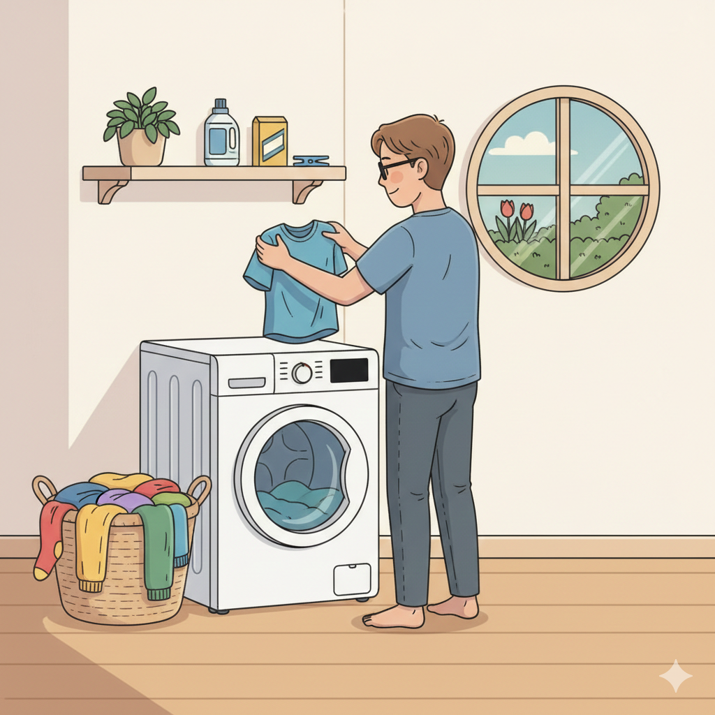
Verhaal:
Fatima woont in een studentenhuis. Ze heeft geen wasmachine in haar kamer.
Vandaag moet ze de was doen. Haar wasmand is vol met vuile kleren!
"Waar kan ik mijn was doen?" vraagt ze aan haar huisgenoot.
"Er is een wasserette om de hoek," zegt haar huisgenoot. "Op de Bakkerstraat."
"Een wasserette? Wat is dat?"
"Dat is een plek met wasmachines. Je betaalt per wasbeurt. Het is niet duur."
"Ah, oké! Dank je!"
Fatima stopt al haar vuile kleren in een grote tas. Ze loopt naar de wasserette.
In de wasserette staan tien wasmachines en vijf drogers. Twee machines zijn bezet.
Fatima leest de instructies op de muur:
"1. Stop de was in de machine.
2. Voeg wasmiddel toe. Wasmiddel kun je hier kopen.
3. Kies een programma.
4. Betaal met munten of met de app.
5. Start de machine."
"Oké, dat lijkt simpel!" denkt Fatima.
Ze kiest machine nummer vier. Ze stopt al haar kleren erin.
Dan ziet ze het wasmiddel. Het kost twee euro per dosis.
"Twee euro! Dat is duur," denkt Fatima. "Maar ik heb geen keuze."
Ze koopt wasmiddel en doet het in het bakje van de machine.
Nu moet ze een programma kiezen. Er zijn verschillende programma's:
- Programma 1: Kort (30 minuten) - 40 graden
- Programma 2: Normaal (60 minuten) - 40 graden
- Programma 3: Intensief (90 minuten) - 60 graden
Fatima kiest programma 2. Dat is het meest normaal.
De machine kost vijf euro. Fatima gooit vijf euro in munten in de gleuf.
De machine start! Het water stroomt in de trommel.
Fatima gaat zitten op een plastic stoel. Ze pakt haar telefoon en kijkt op sociale media.
Na een uur is de was klaar. De machine stopt.
Fatima haalt de natte was eruit. Nu moet ze de was drogen.
Ze stopt de natte was in een droger. De droger kost drie euro voor dertig minuten.
"Acht euro voor wassen en drogen," denkt Fatima. "Best duur!"
Ze gooit drie euro in de droger en start hem.
Na dertig minuten is de was droog en warm. Fatima haalt alles eruit en stopt het in haar tas.
"Zo, klaar!"
Buiten ziet Fatima een supermarkt. Ze gaat naar binnen.
"Ik koop wasmiddel voor thuis. Dan hoef ik het hier niet te kopen. Dat is goedkoper!"
Ze koopt een grote fles wasmiddel voor zes euro. "Dat is genoeg voor tien wasbeurten," denkt ze.
Fatima loopt naar huis met haar schone was.
"Nu weet ik het voor volgende keer!" denkt ze. "En ik heb wasmiddel voor thuis!"
Thuis vouwt ze al haar kleren netjes op en legt ze in de kast.
"Dat voelt goed. Schone kleren weer!"

WOORDENSCHAT
Nederlands | Deutsch
de was | die Wäsche
doen | machen
het studentenhuis | das Studentenwohnheim
de wasmachine | die Waschmaschine
de kamer | das Zimmer
vandaag | heute
de wasmand | der Wäschekorb
vol | voll
vuil | schmutzig
de kleren | die Kleidung
de huisgenoot | der Mitbewohner
de wasserette | der Waschsalon
om de hoek | um die Ecke
de plek | der Ort
betaalt | bezahlt
per wasbeurt | pro Waschgang
duur | teuer
stopt | stoppt/steckt
de tas | die Tasche
loopt naar | läuft zu
de droger | der Trockner
bezet | besetzt
leest | liest
de instructie | die Anleitung
de muur | die Wand
voeg toe | füge hinzu
het wasmiddel | das Waschmittel
kopen | kaufen
het programma | das Programm
de munt | die Münze
de app | die App
start | startet
lijkt | scheint
simpel | einfach
kiest | wählt
het nummer | die Nummer
erin | hinein
ziet | sieht
de dosis | die Dosis
de keuze | die Wahl
het bakje | das Fach
verschillend | verschieden
kort | kurz
normaal | normal
intensief | intensiv
de graad | der Grad
meest | meist
de gleuf | der Schlitz
gooit | wirft
het water | das Wasser
stroomt | fließt
de trommel | die Trommel
gaat zitten | setzt sich
plastic | Plastik
de stoel | der Stuhl
pakt | nimmt
de telefoon | das Telefon
kijkt op | schaut auf
sociaal | sozial
de media | die Medien
klaar | fertig
haalt eruit | holt heraus
nat | nass
drogen | trocknen
best | ziemlich
droog | trocken
warm | warm
buiten | draußen
de supermarkt | der Supermarkt
naar binnen | hinein
voor thuis | für zu Hause
hoef niet | muss nicht
goedkoper | günstiger
de fles | die Flasche
genoeg | genug
schoon | sauber
weet | weiß
volgende keer | nächstes Mal
thuis | zu Hause
vouwt | faltet
netjes | ordentlich
op | auf
legt | legt
de kast | der Schrank
voelt goed | fühlt sich gut an
weer | wieder

OEFENINGEN
Oefening 1: Juist of Onjuist?
- Fatima heeft een wasmachine in haar kamer. ☐ Juist ☐ Onjuist
- De wasserette is om de hoek. ☐ Juist ☐ Onjuist
- Een wasbeurt kost tien euro. ☐ Juist ☐ Onjuist
- Fatima kiest programma 2. ☐ Juist ☐ Onjuist
- Fatima koopt wasmiddel in de supermarkt. ☐ Juist ☐ Onjuist
Oefening 2: Vul in
Kies het juiste woord: wasserette - wasmiddel - vijf - droger - schoon
- Fatima gaat naar de __________.
- Ze koopt __________ voor twee euro.
- De wasmachine kost __________ euro.
- De natte was gaat in de __________.
- Nu heeft Fatima __________ kleren.
Oefening 3: Meerkeuze
- Waar doet Fatima de was?
  - a) Thuis
  - b) In de wasserette
  - c) Bij een vriend
- Welk programma kiest Fatima?
  - a) Programma 1
  - b) Programma 2
  - c) Programma 3
- Hoeveel kost de wasmachine?
  - a) Drie euro
  - b) Vijf euro
  - c) Acht euro
- Waar koopt Fatima wasmiddel voor thuis?
  - a) In de wasserette
  - b) In de supermarkt
  - c) Online
Oefening 4: Verbind
- de was — a) der Trockner
- de wasmachine — b) die Wäsche
- de droger — c) die Waschmaschine
- vuil — d) schmutzig
- schoon — e) sauber
Oefening 5: Antwoord in het Nederlands
- Waar doet Fatima haar was? → _________________________________
- Hoeveel kost wassen en drogen samen? → _________________________________
- Wat koopt Fatima in de supermarkt? → _____________________________

Story 25: Nederlandse les

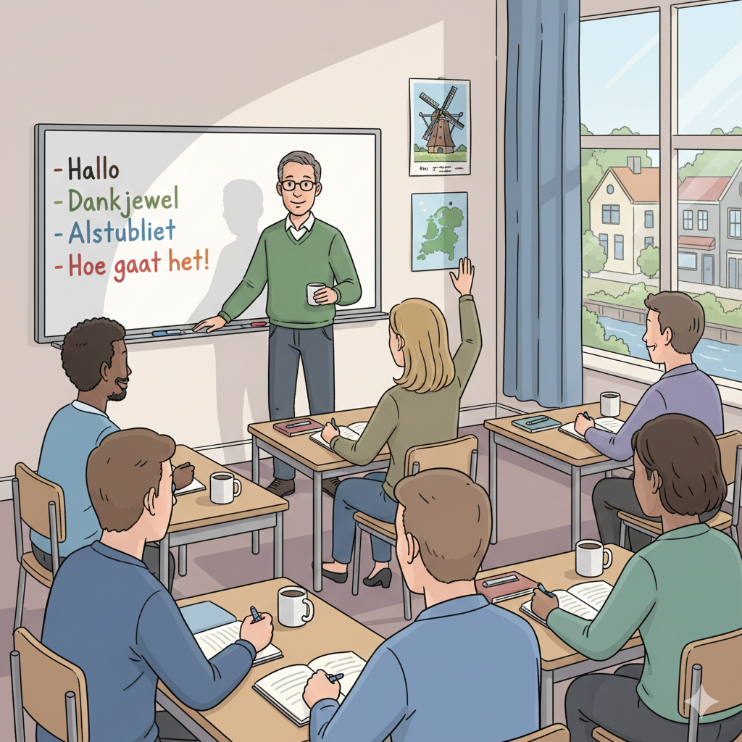

Verhaal:
Ahmed gaat elke dinsdagavond naar Nederlandse les. Hij leert al zes maanden Nederlands.
De les is in een groot gebouw in het centrum. Het heet "Taalhuis Amsterdam".
Vanavond is het weer dinsdagavond. Ahmed pakt zijn tas met zijn boek, schrift en pen.
Om half zeven is hij bij het Taalhuis. Hij loopt naar lokaal 203 op de tweede verdieping.
In de klas zitten al tien studenten. Ze komen uit verschillende landen: Polen, Spanje, Syrië, China, Brazilië...
De leraar heet Sanne. Ze is aardig en geduldig.
"Goedenavond allemaal!" zegt Sanne.
"Goedenavond!" antwoorden de studenten.
"Vandaag gaan we oefenen met het weer. Het weer is een populair gespreksonderwerp in Nederland!"
Sanne schrijft op het bord: het regent, het sneeuwt, het waait, de zon schijnt, het is bewolkt
"Herhaal maar na mij," zegt Sanne. "Het regent."
"Het regent," zeggen alle studenten samen.
"Het sneeuwt."
"Het sneeuwt."
"Goed zo! Nu gaan we de uitspraak oefenen. Ahmed, kun jij deze zin lezen?"
Ahmed leest: "De zon schijnt."
"Heel goed! En jij, Maria?"
Maria leest: "Het is bewolkt."
Ahmed vindt de uitspraak moeilijk. Vooral de "ui" is lastig. Zoals in: huis, muis, buiten...
"De 'ui' is voor veel studenten moeilijk," zegt Sanne. "Probeer maar: huuuuis."
"Huuuuis," probeert Ahmed.
"Bijna goed! Nog een keer."
"Huuuuis."
"Perfect! Goed zo!"
Sanne geeft iedereen een werkblad met oefeningen.
"Werk in tweetallen. Vraag aan je partner: Hoe is het weer vandaag?"
Ahmed werkt samen met Maria, een meisje uit Spanje.
"Hoe is het weer vandaag?" vraagt Maria.
"Het regent en het waait," antwoordt Ahmed. "En in Spanje?"
"In Spanje schijnt de zon altijd!" lacht Maria.
Ze oefenen twintig minuten samen. Dan komt Sanne terug.
"Hoe gaat het? Hebben jullie vragen?"
Een student vraagt: "Waarom zeggen Nederlanders altijd over het weer?"
Sanne lacht. "Goeie vraag! Nederlanders praten veel over het weer omdat het hier altijd verandert. Vandaag regen, morgen zon, overmorgen wind... Het is een makkelijk gespreksonderwerp!"
Om acht uur is er een pauze. Ahmed koopt koffie uit de automaat.
Hij praat met andere studenten in het Nederlands. Dat is goed oefenen!
Na de pauze spelen ze een spel. Sanne deelt kaartjes uit met verschillende weersituaties.
"Jullie moeten de situatie uitbeelden zonder woorden. De anderen raden wat voor weer het is!"
Ahmed krijgt een kaartje: het vriest
Hij speelt dat hij het koud heeft. Hij rilt en slaat zijn armen om zich heen.
"Het is koud!" roept iemand.
"Het vriest!" roept een ander.
"Ja! Goed gedaan!" zegt Sanne.
Iedereen lacht. Het is een leuke les!
Om negen uur is de les afgelopen.
"Jullie hebben goed gewerkt vandaag," zegt Sanne. "Voor volgende week: maak oefening vier en vijf in het boek. En oefen de 'ui' thuis!"
"Dag Sanne! Tot volgende week!"
"Dag allemaal!"
Ahmed loopt naar huis. Hij is blij. Nederlands leren is moeilijk, maar ook leuk!
Hij oefent hardop: "Huis, muis, buiten... Huis, muis, buiten..."
Een voorbijganger kijkt hem vreemd aan. Ahmed lacht. Oefenen, oefenen, oefenen!

WOORDENSCHAT
Nederlands | Deutsch
de Nederlandse les | der Niederländischunterricht
elke | jeder
de dinsdagavond | der Dienstagabend
leert | lernt
al | schon
de les | die Stunde/der Unterricht
het gebouw | das Gebäude
het centrum | das Zentrum
heet | heißt
vanavond | heute Abend
weer | wieder
pakt | nimmt
de tas | die Tasche
het boek | das Buch
het schrift | das Heft
de pen | der Stift
half zeven | halb sieben
het lokaal | der Klassenraum
de verdieping | das Stockwerk
de klas | die Klasse
zitten | sitzen
de student | der Student
komt uit | kommt aus
verschillend | verschieden
het land | das Land
Polen | Polen
Spanje | Spanien
Syrië | Syrien
China | China
Brazilië | Brasilien
de leraar | der Lehrer
aardig | nett
geduldig | geduldig
antwoorden | antworten
vandaag | heute
gaan oefenen | werden üben
het weer | das Wetter
populair | beliebt
het gespreksonderwerp | das Gesprächsthema
schrijft op | schreibt auf
het bord | die Tafel
het regent | es regnet
het sneeuwt | es schneit
het waait | es weht
de zon schijnt | die Sonne scheint
bewolkt | bewölkt
herhaal | wiederhole
na mij | nach mir
samen | zusammen
goed zo | gut gemacht
de uitspraak | die Aussprache
oefenen | üben
de zin | der Satz
leest | liest
vindt | findet
moeilijk | schwierig
vooral | vor allem
de ui | der ui-Laut
lastig | schwierig
zoals | wie
huis | Haus
muis | Maus
buiten | draußen
voor veel | für viele
probeer | versuche
bijna goed | fast gut
nog een keer | noch einmal
perfect | perfekt
geeft | gibt
iedereen | jeder
het werkblad | das Arbeitsblatt
de oefening | die Übung
werk | arbeite
in tweetallen | zu zweit
de partner | der Partner
werkt samen | arbeitet zusammen
het meisje | das Mädchen
altijd | immer
lacht | lacht
hebben jullie vragen | habt ihr Fragen
vraagt | fragt
waarom | warum
zeggen | sagen
goeie vraag | gute Frage
praten over | reden über
omdat | weil
verandert | verändert sich
morgen | morgen
overmorgen | übermorgen
de wind | der Wind
makkelijk | einfach
de pauze | die Pause
koopt | kauft
de automaat | der Automat
ander | ander
het spel | das Spiel
spelen | spielen
deelt uit | teilt aus
het kaartje | die Karte
de weersituatie | die Wettersituation
uitbeelden | darstellen
zonder woorden | ohne Worte
raden | raten
wat voor weer | was für Wetter
het vriest | es friert
speelt | spielt
koud | kalt
rilt | zittert
slaat om zich heen | schlägt um sich
roept | ruft
goed gedaan | gut gemacht
afgelopen | vorbei
hebben gewerkt | haben gearbeitet
volgende week | nächste Woche
maak | mache
thuis | zu Hause
tot volgende week | bis nächste Woche
loopt naar huis | läuft nach Hause
blij | froh
leren | lernen
leuk | schön
oefent hardop | übt laut
de voorbijganger | der Passant
vreemd | seltsam
aan | an

OEFENINGEN
Oefening 1: Juist of Onjuist?
- Ahmed leert twee maanden Nederlands. ☐ Juist ☐ Onjuist
- De les is op dinsdagavond. ☐ Juist ☐ Onjuist
- Er zitten vijf studenten in de klas. ☐ Juist ☐ Onjuist
- De leraar heet Maria. ☐ Juist ☐ Onjuist
- Ahmed vindt de uitspraak van "ui" moeilijk. ☐ Juist ☐ Onjuist
Oefening 2: Vul in
Kies het juiste woord: Nederlandse - weer - uitspraak - tweetallen - oefenen
- Ahmed gaat naar __________ les.
- Vandaag gaan ze __________ met het weer.
- Ahmed vindt de __________ moeilijk.
- Ze werken in __________.
- Ahmed moet de "ui" thuis __________.
Oefening 3: Meerkeuze
- Wanneer is de Nederlandse les?
  - a) Maandagavond
  - b) Dinsdagavond
  - c) Woensdagavond
- Hoe heet de leraar?
  - a) Maria
  - b) Ahmed
  - c) Sanne
- Wat vindt Ahmed moeilijk?
  - a) De grammatica
  - b) De uitspraak van "ui"
  - c) De woordenschat
- Hoe laat is de les afgelopen?
  - a) Om acht uur
  - b) Om half negen
  - c) Om negen uur
Oefening 4: Verbind
- de les — a) die Aussprache
- de leraar — b) der Unterricht
- de uitspraak — c) der Lehrer
- oefenen — d) schwierig
- moeilijk — e) üben
Oefening 5: Antwoord in het Nederlands
- Wat leert Ahmed? → _________________________________
- Wat vinden ze moeilijk? → _________________________________
- Waar moet Ahmed thuis oefenen? → _________________________________

Hier finden Sie ausgewählte Audios und das PDF zu diesem Buch:

https://flowlanguage.com/25-niederlandische-geschichten-audio-pdf


LÖSUNGEN / ANTWOORDEN

Story 1: In het café
Oefening 1: Juist of Onjuist?
- Onjuist (Lisa woont twee maanden in Amsterdam)
- Juist
- Onjuist (Lisa bestelt een cappuccino)
- Onjuist (Het kost acht euro vijftig samen)
- Juist
Oefening 2: Vul in
- kaart
- cappuccino
- slagroom
- acht
- fooi
Oefening 3: Meerkeuze
- b
- b
- b
- b
Oefening 4: Verbind 1-b, 2-a, 3-d, 4-c, 5-e
Oefening 5: Antwoord in het Nederlands (Mögliche Antworten)
- In Amsterdam / Ze woont in Amsterdam
- Appeltaart met slagroom
- Acht euro vijftig

Story 2: In de supermarkt
Oefening 1: Juist of Onjuist?
- Onjuist (Tom woont pas een week)
- Onjuist (Tom pakt een mandje)
- Juist
- Onjuist (Tom heeft geen bonuskaart)
- Onjuist (Tom betaalt met zijn pinpas)
Oefening 2: Vul in
- mandje
- volkoren
- hagelslag
- pinpas
- vijftien
Oefening 3: Meerkeuze
- b
- c
- b
- b
Oefening 4: Verbind 1-b, 2-c, 3-d, 4-a, 5-e
Oefening 5: Antwoord in het Nederlands (Mögliche Antworten)
- Appels, brood, melk, kaas, eieren en hagelslag
- Met zijn pinpas
- Vijftien euro dertig

Story 3: Op het station
Oefening 1: Juist of Onjuist?
- Onjuist (Emma is in Utrecht)
- Juist
- Onjuist (De trein komt over vijf minuten)
- Onjuist (Emma is geen toerist, ze studeert)
- Juist
Oefening 2: Vul in
- spoor
- perron
- trein
- raam
- dertig
Oefening 3: Meerkeuze
- b
- b
- b
- b
Oefening 4: Verbind 1-b, 2-a, 3-d, 4-c, 5-e
Oefening 5: Antwoord in het Nederlands (Mögliche Antworten)
- Naar Amsterdam / Ze wil naar Amsterdam
- Ongeveer dertig minuten
- In Utrecht / Ze woont in Utrecht

Story 4: Bij de dokter
Oefening 1: Juist of Onjuist?
- Onjuist (Sarah voelt zich niet goed)
- Juist
- Onjuist (Sarah heeft 38,5 graden)
- Onjuist (Ze krijgt geen recept)
- Juist
Oefening 2: Vul in
- huisarts
- koorts
- griep
- paracetamol
- drogist
Oefening 3: Meerkeuze
- b
- b
- b
- b
Oefening 4: Verbind 1-b, 2-c, 3-a, 4-d, 5-e
Oefening 5: Antwoord in het Nederlands (Mögliche Antworten)
- Griep / Ze heeft griep
- Paracetamol
- Bij de drogist

Story 5: Een fiets kopen
Oefening 1: Juist of Onjuist?
- Onjuist (Mark wil een tweedehands fiets)
- Juist
- Onjuist (De fiets heeft drie versnellingen)
- Juist
- Onjuist (Mark koopt een bel, geen fietsmand)
Oefening 2: Vul in
- fiets
- tweehonderd
- versnellingen
- slot
- bel
Oefening 3: Meerkeuze
- b
- b
- b
- b
Oefening 4: Verbind 1-b, 2-a, 3-d, 4-c, 5-e
Oefening 5: Antwoord in het Nederlands (Mögliche Antworten)
- Een fiets (en een slot en een bel) / Een tweedehands fiets
- Tweehonderdvijfenvijftig euro
- Omdat fietsdiefstal veel voorkomt / Zonder slot is je fiets snel weg

Story 6: In het park
Oefening 1: Juist of Onjuist?
- Onjuist (Het is zaterdag)
- Onjuist (Het is zonnig en warm)
- Juist
- Onjuist (Nina bestelt aardbei)
- Juist
Oefening 2: Vul in
- park
- zonnig
- bank
- eenden
- gezellig
Oefening 3: Meerkeuze
- b
- c
- b
- b
Oefening 4: Verbind 1-b, 2-a, 3-d, 4-c, 5-e
Oefening 5: Antwoord in het Nederlands (Mögliche Antworten)
- Naar het park / Ze gaat naar het park
- Sophie
- Eenden en zwanen

Story 7: Bij de kapper
Oefening 1: Juist of Onjuist?
- Onjuist (David gaat op vrijdag)
- Juist
- Onjuist (David wil kort haar)
- Onjuist (David woont zes maanden in Nederland)
- Juist
Oefening 2: Vul in
- kapper
- kort
- baard
- spiegel
- vijfendertig
Oefening 3: Meerkeuze
- b
- b
- b
- b
Oefening 4: Verbind 1-b, 2-a, 3-d, 4-c, 5-e
Oefening 5: Antwoord in het Nederlands (Mögliche Antworten)
- Naar de kapper
- Kort aan de zijkanten en iets langer bovenop
- Veertig euro (vijfendertig euro plus vijf euro fooi)

Story 8: Op de markt
Oefening 1: Juist of Onjuist?
- Onjuist (De markt is op woensdag)
- Juist
- Onjuist (Anna proeft jonge en belegen kaas)
- Onjuist (Anna koopt twee bossen)
- Juist
Oefening 2: Vul in
- markt
- vers
- kaas
- tulpen
- haring
Oefening 3: Meerkeuze
- b
- b
- b
- b
Oefening 4: Verbind 1-b, 2-c, 3-a, 4-d, 5-e
Oefening 5: Antwoord in het Nederlands (Mögliche Antworten)
- Naar de weekmarkt
- Groente, kaas, bloemen en vis / Tomaten, komkommers, sla, kaas, tulpen en haring
- Twee bossen

Story 9: In de bioscoop
Oefening 1: Juist of Onjuist?
- Onjuist (Chris gaat naar een Nederlandse film)
- Juist
- Onjuist (Chris koopt gewone stoelen)
- Onjuist (Chris neemt zoute popcorn)
- Juist
Oefening 2: Vul in
- bioscoop
- Nederlandse
- zout
- zaal
- spannend
Oefening 3: Meerkeuze
- b
- b
- b
- a
Oefening 4: Verbind 1-b, 2-c, 3-a, 4-e, 5-d
Oefening 5: Antwoord in het Nederlands (Mögliche Antworten)
- De Oost
- Popcorn en cola / Zoute popcorn en cola
- Heel goed / Spannend / De film was erg goed

Story 10: Bij de bank
Oefening 1: Juist of Onjuist?
- Onjuist (Julia woont twee maanden in Nederland)
- Onjuist (Julia heeft geen afspraak)
- Juist
- Onjuist (Julia krijgt de bankpas over drie dagen)
- Juist
Oefening 2: Vul in
- bankrekening
- paspoort
- gratis
- bankpas
- drie
Oefening 3: Meerkeuze
- b
- b
- b
- b
Oefening 4: Verbind 1-b, 2-a, 3-c, 4-e, 5-d
Oefening 5: Antwoord in het Nederlands (Mögliche Antworten)
- Om een bankrekening te openen
- Een bankpas en een inlogcode / Een betaalrekening
- Over drie werkdagen

Story 11: Met vrienden
Oefening 1: Juist of Onjuist?
- Onjuist (Mike leert zes maanden)
- Juist
- Onjuist (Mike komt als eerste)
- Juist
- Juist
Oefening 2: Vul in
- vrienden
- café
- oranje
- bitterballen
- gezellig
Oefening 3: Meerkeuze
- b
- c
- b
- b
Oefening 4: Verbind 1-b, 2-c, 3-a, 4-e, 5-d
Oefening 5: Antwoord in het Nederlands (Mögliche Antworten)
- Met Lars, Sanne en Jeroen / Met Nederlandse vrienden
- Een feest met markten en concerten / Dan is heel Nederland oranje
- Bitterballen

Story 12: De eerste werkdag
Oefening 1: Juist of Onjuist?
- Onjuist (Rachel is zenuwachtig)
- Juist
- Onjuist (Linda is haar manager)
- Juist
- Onjuist (Rachel eet brood)
Oefening 2: Vul in
- werkdag
- laptop
- pasje
- koffiepauze
- brood
Oefening 3: Meerkeuze
- b
- b
- b
- b
Oefening 4: Verbind 1-b, 2-a, 3-d, 4-c, 5-e
Oefening 5: Antwoord in het Nederlands (Mögliche Antworten)
- Bij een Nederlands bedrijf / Als marketingmedewerker
- Een laptop en een toegangspasje
- Om vijf uur

Story 13: Een brief versturen
Oefening 1: Juist of Onjuist?
- Onjuist (Kevin wil een pakket versturen)
- Onjuist (Het pakket gaat naar Engeland)
- Juist
- Onjuist (Het pakket weegt twee kilo)
- Juist
Oefening 2: Vul in
- postkantoor
- pakket
- adres
- verzekering
- track
Oefening 3: Meerkeuze
- b
- b
- b
- b
Oefening 4: Verbind 1-b, 2-a, 3-c, 4-e, 5-d
Oefening 5: Antwoord in het Nederlands (Mögliche Antworten)
- Naar het postkantoor
- Naar Engeland
- Een bon en een track and trace nummer

Story 14: In de bibliotheek
Oefening 1: Juist of Onjuist?
- Onjuist (Sophie houdt van lezen)
- Juist
- Onjuist (Sophie is A2 niveau)
- Onjuist (De pas is gratis)
- Juist
Oefening 2: Vul in
- bibliotheek
- tweede
- boeken
- pas
- vier
Oefening 3: Meerkeuze
- b
- b
- b
- b
Oefening 4: Verbind 1-b, 2-a, 3-d, 4-c, 5-e
Oefening 5: Antwoord in het Nederlands (Mögliche Antworten)
- Naar de bibliotheek
- Twee boeken
- Vier weken

Story 15: Kleding kopen
Oefening 1: Juist of Onjuist?
- Onjuist (Alex zoekt een spijkerbroek)
- Onjuist (In Nederland gebruiken ze nummers)
- Juist
- Onjuist (De derde broek past perfect)
- Juist
Oefening 2: Vul in
- kleren
- spijkerbroek
- maat
- paskamers
- kassa
Oefening 3: Meerkeuze
- b
- c
- b
- b
Oefening 4: Verbind 1-b, 2-a, 3-d, 4-c, 5-e
Oefening 5: Antwoord in het Nederlands (Mögliche Antworten)
- Een spijkerbroek en een shirt
- Met pin / Met zijn bankpas
- Vierennegentig euro

Story 16: Bij de tandarts
Oefening 1: Juist of Onjuist?
- Onjuist (Maria heeft kiespijn)
- Juist
- Onjuist (De tandarts is een vrouw)
- Onjuist (Maria heeft een klein gaatje)
- Juist
Oefening 2: Vul in
- kiespijn
- tandarts
- gaatje
- verdoving
- zes
Oefening 3: Meerkeuze
- b
- c
- b
- b
Oefening 4: Verbind 1-b, 2-c, 3-a, 4-d, 5-e
Oefening 5: Antwoord in het Nederlands (Mögliche Antworten)
- Kiespijn / Een gaatje in haar kies
- De tandarts vult het gaatje
- Vijftig euro

Story 17: Een feestje
Oefening 1: Juist of Onjuist?
- Onjuist (Anna wordt dertig)
- Juist
- Onjuist (Het feestje is op zaterdagavond)
- Juist
- Onjuist (Het is appeltaart)
Oefening 2: Vul in
- verjaardag
- bloemen
- kaarsjes
- appeltaart
- gezellig
Oefening 3: Meerkeuze
- b
- c
- b
- b
Oefening 4: Verbind 1-b, 2-a, 3-d, 4-c, 5-e
Oefening 5: Antwoord in het Nederlands (Mögliche Antworten)
- Omdat Anna verjaardag heeft / Anna wordt dertig
- Bloemen en wijn
- Lang zal ze leven

Story 18: Het weer
Oefening 1: Juist of Onjuist?
- Onjuist (Elena komt uit Spanje)
- Juist
- Onjuist (Elena heeft een paraplu)
- Juist
- Onjuist (In Sevilla schijnt bijna altijd de zon)
Oefening 2: Vul in
- regent
- paraplu
- seizoenen
- sneeuwt
- regenjas
Oefening 3: Meerkeuze
- b
- c
- a
- b
Oefening 4: Verbind 1-b, 2-c, 3-d, 4-a, 5-e
Oefening 5: Antwoord in het Nederlands (Mögliche Antworten)
- Het regent / Het is slecht weer
- Uit Spanje / Uit Sevilla
- Lente, zomer, herfst en winter / Vier seizoenen

Story 19: In het restaurant
Oefening 1: Juist of Onjuist?
- Onjuist (James gaat met Bas)
- Onjuist (Het restaurant is Italiaans)
- Juist
- Onjuist (Ze betalen apart)
- Juist
Oefening 2: Vul in
- restaurant
- zalm
- tiramisu
- apart
- gezellig
Oefening 3: Meerkeuze
- b
- c
- b
- b
Oefening 4: Verbind 1-b, 2-a, 3-d, 4-c, 5-e
Oefening 5: Antwoord in het Nederlands (Mögliche Antworten)
- Naar een Italiaans restaurant / Naar La Tavola
- Zalm met groenten
- Apart / Iedereen betaalt voor zichzelf

Story 20: De verjaardag
Oefening 1: Juist of Onjuist?
- Onjuist (Maya wordt vijfentwintig)
- Juist
- Onjuist (Oma geeft een sjaal)
- Onjuist (Er staan vijfentwintig kaarsjes op)
- Juist
Oefening 2: Vul in
- verjaardag
- familie
- taart
- sjaal
- kaarsjes
Oefening 3: Meerkeuze
- b
- b
- a
- b
Oefening 4: Verbind 1-b, 2-c, 3-a, 4-e, 5-d
Oefening 5: Antwoord in het Nederlands (Mögliche Antworten)
- Haar moeder, vader, broer en oma / Haar familie
- Een sjaal
- Lang zal ze leven

Story 21: Sporten
Oefening 1: Juist of Onjuist?
- Juist
- Onjuist (Een maandabonnement kost vijftig euro)
- Juist
- Onjuist (Tim heeft spierpijn)
- Juist
Oefening 2: Vul in
- sportschool
- abonnement
- loopband
- spierpijn
- sterker
Oefening 3: Meerkeuze
- b
- b
- b
- c
Oefening 4: Verbind 1-b, 2-c, 3-a, 4-d, 5-e
Oefening 5: Antwoord in het Nederlands (Mögliche Antworten)
- Om fitter te worden / Omdat hij meer wil bewegen
- Spierpijn
- Drie keer per week

Story 22: De buren
Oefening 1: Juist of Onjuist?
- Onjuist (Paula woont sinds een maand)
- Juist
- Onjuist (Ze komen uit Rotterdam)
- Onjuist (De buren zijn oud)
- Juist
Oefening 2: Vul in
- buren
- koekjes
- Rotterdam
- rustig
- appeltaart
Oefening 3: Meerkeuze
- b
- b
- c
- b
Oefening 4: Verbind 1-b, 2-a, 3-d, 4-c, 5-e
Oefening 5: Antwoord in het Nederlands (Mögliche Antworten)
- Koekjes
- Henk en Truus
- Om dichter bij hun kinderen te wonen

Story 23: Op vakantie
Oefening 1: Juist of Onjuist?
- Onjuist (Robert gaat naar Italië)
- Juist
- Juist
- Onjuist (De koffer weegt twintig kilo)
- Juist
Oefening 2: Vul in
- vakantie
- luchthaven
- koffer
- security
- boardingpass
Oefening 3: Meerkeuze
- b
- b
- b
- b
Oefening 4: Verbind 1-b, 2-c, 3-a, 4-d, 5-e
Oefening 5: Antwoord in het Nederlands (Mögliche Antworten)
- Naar Italië / Naar Rome
- Vanaf Schiphol
- Bij het raam / Op stoel 23A

Story 24: De was doen
Oefening 1: Juist of Onjuist?
- Onjuist (Fatima heeft geen wasmachine)
- Juist
- Onjuist (Een wasbeurt kost vijf euro)
- Juist
- Juist
Oefening 2: Vul in
- wasserette
- wasmiddel
- vijf
- droger
- schoon
Oefening 3: Meerkeuze
- b
- b
- b
- b
Oefening 4: Verbind 1-b, 2-c, 3-a, 4-d, 5-e
Oefening 5: Antwoord in het Nederlands (Mögliche Antworten)
- In de wasserette
- Acht euro
- Wasmiddel

Story 25: Nederlandse les
Oefening 1: Juist of Onjuist?
- Onjuist (Ahmed leert zes maanden)
- Juist
- Onjuist (Er zitten tien studenten in de klas)
- Onjuist (De leraar heet Sanne)
- Juist
Oefening 2: Vul in
- Nederlandse
- oefenen
- uitspraak
- tweetallen
- oefenen
Oefening 3: Meerkeuze
- b
- c
- b
- c
Oefening 4: Verbind 1-b, 2-c, 3-a, 4-e, 5-d
Oefening 5: Antwoord in het Nederlands (Mögliche Antworten)
- Nederlands
- De uitspraak van "ui"
- De "ui" / Huis, muis, buiten

Gefeliciteerd! Herzlichen Glückwunsch!
Du hast es geschafft! Du hast 25 niederländische Geschichten gelesen, hunderte neue Vokabeln gelernt und zahlreiche Übungen gemeistert. Das ist eine großartige Leistung, auf die du stolz sein kannst!

Wie geht es jetzt weiter?
Deine Reise mit der niederländischen Sprache hat gerade erst begonnen. Hier sind einige Ideen, wie du weitermachen kannst:

1. Wiederhole deine Lieblingsgeschichten
Geh zurück zu den Geschichten, die dir am besten gefallen haben, und lies sie noch einmal. Du wirst überrascht sein, wie viel leichter sie dir jetzt fallen!

2. Schreibe eigene Geschichten
Nutze die Vokabeln und Strukturen aus diesem Buch und schreibe deine eigenen kleinen Texte. Beschreibe deinen Tag, deine Familie oder deine Hobbys auf Niederländisch.

3. Sprich mit Niederländern
Nutze Sprachtandems, Online-Plattformen oder reise in die Niederlande. Echte Gespräche sind der beste Weg, um dein Niederländisch zu verbessern.

4. Erweitere dein Lernen
- Schaue niederländische Serien mit Untertiteln
- Höre niederländische Podcasts oder Musik
- Folge niederländischen Social-Media-Accounts
- Besuche Sprachkurse in deiner Stadt oder online

5. Bleib dran!
Der wichtigste Tipp: Gib nicht auf! Jeder macht Fehler, jeder hat Tage, an denen es schwieriger ist. Das ist völlig normal. Was zählt, ist dass du weitermachst.

Weitere Bücher in dieser Reihe
Wenn dir dieses Buch gefallen hat, freue ich mich, dir mitteilen zu können, dass dies erst der Anfang ist:
Dutch Café - Volume 2 (Geschichten 26-50) baut auf diesem Buch auf und bietet dir weitere 25 spannende Geschichten mit etwas höherem Schwierigkeitsgrad.
Dutch Café - Complete Edition enthält alle 50 Geschichten in einem Band – perfekt für alle, die intensiv lernen möchten.

Dein Feedback ist wichtig!
Dieses Buch ist mit viel Liebe und Sorgfalt entstanden. Wenn es dir geholfen hat, würde ich mich sehr über eine ehrliche Bewertung auf Amazon freuen. Dein Feedback hilft nicht nur anderen Lernenden bei ihrer Entscheidung, sondern motiviert mich auch, weitere hilfreiche Lernmaterialien zu erstellen.
Hast du Verbesserungsvorschläge? Wünsche für zukünftige Bücher? Schreib mir gerne an [deine Email] oder besuche [deine Website].

Ein letztes Wort
Niederländisch zu lernen ist wie ein Abenteuer: Manchmal ist der Weg steinig, manchmal überraschend leicht, aber immer bereichernd. Jedes neue Wort, das du lernst, jeder Satz, den du verstehst, öffnet dir ein kleines Fenster in eine neue Welt.
Die Niederlande und Flandern erwarten dich – mit ihrer Kunst, ihrer Geschichte, ihren Grachten und vor allem mit ihren Menschen. Und jetzt bist du bereit, dich mit ihnen zu verständigen.
Ich wünsche dir weiterhin viel Freude beim Lernen und viel Erfolg auf deinem Weg!
Veel succes en tot ziens!
Birgit

Dieses Buch wurde mit größter Sorgfalt erstellt. Dennoch können Fehler nicht vollständig ausgeschlossen werden. Die Autorin übernimmt keine Haftung für die Vollständigkeit und Richtigkeit der Inhalte.

